**Бюджетное учреждение профессионального образования**

**Ханты-Мансийского автономного округа – Югры**

**«Нижневартовский социально-гуманитарный колледж»**

**ОТЧЕТ**

**ПО ДИСЦИПЛИНЕ «ПОКС»**

**О ВЫПОЛНЕНИИ РАБОТЫ ЛР №1**

**«Установка гипервизора VMware ESXi. Установка виртуальных машин на гипервизоре VMware ESXi»**

**студента ____3____ курса, __323СА-1__ группы**

**Катыров Радмир Радикович**

**Специальность 09.02.06 – «Сетевое и системное администрирование»**

**Руководитель:**

**Яковенко Евгений Романович**

**Работа защищена**

**«____________________»**

**“____” _____________2025 г.**

**Нижневартовск 2025**

**Лабораторная работа №1**

“Установка гипервизора VMware ESXi. Установка виртуальных машин на гипервизоре VMware ESXi”

**Цель работы:** Обрести практические знания в установке, настройке и работе с гипервизором VMware ESXi, а также в установке виртуальных машин на данном гипервизоре.

**Задачи работы:**

1. Установить гипервизор VMware ESXi в качестве виртуальной машины.
2. Настроить гипервизор VMware ESXi для работы с виртуальными машинами.
3. Создать виртуальные машины на гипервизоре VMware ESXi.
4. Установить операционные системы на виртуальные машины.

**Критерии оценки:**

1. Успешная установка гипервизора VMware ESXi.
2. Созданные виртуальные машины с установленными операционными системами.
3. Отчёт о проделанной работе.
4. Ответы на вопросы

**Часть 1. Установка гипервизора VMware ESXi.**

**С самого начала требуется** скопировать образ из папки обмена на ваш компьютер в корень диска (D:\) в папку ISO (D:\ISO)  
Название образа - ***ESXi-7.0U3j-21053776-standard***

Название образа - ***alt-server-10.2-x86_64***

Название образа - ***alt-workstation-10.2-x86_64***

**Далее требуется создать виртуальную машину:**  
Выбираем опцию создания виртуальном машины:

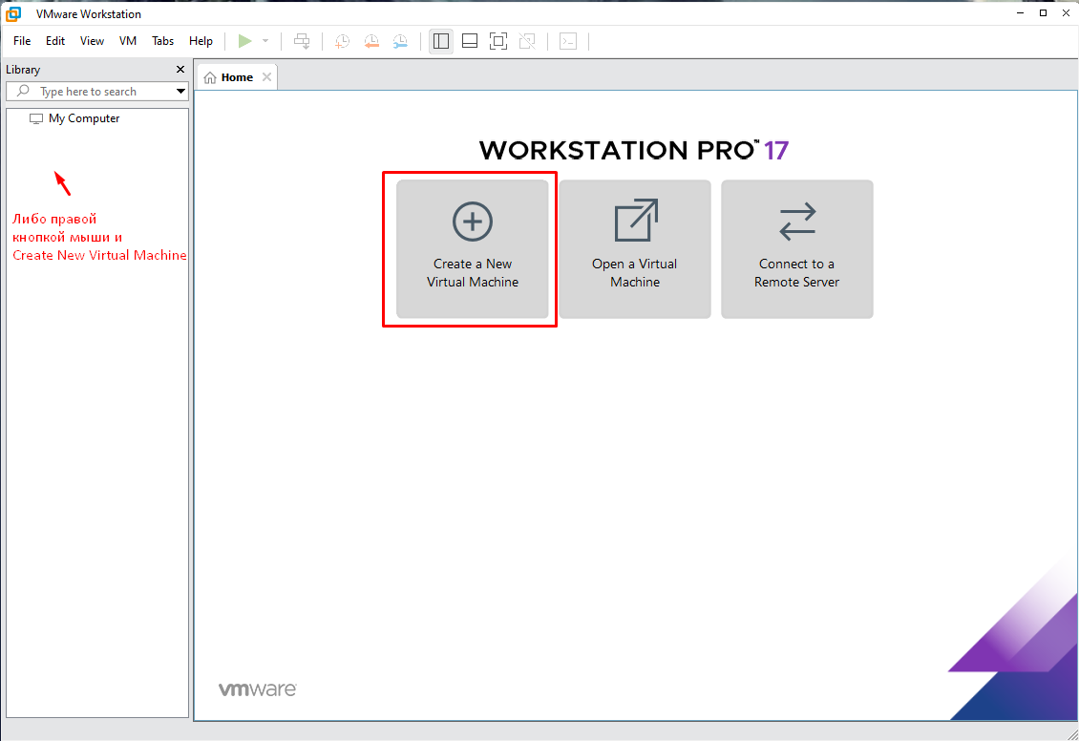

Выбираем кастомную установку:

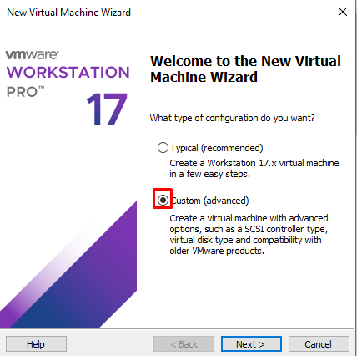

Пропускаем совместимость виртуальном машины с версией VMware ESXi (оставляем по умолчанию):

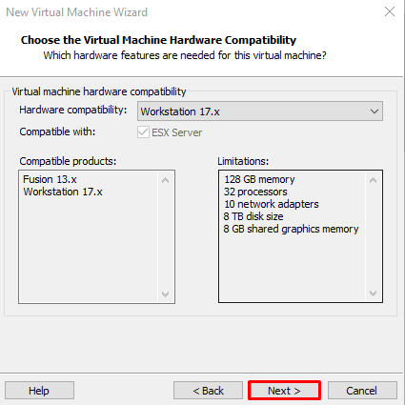  
Далее выбираем опцию “Установить ОС позже”:

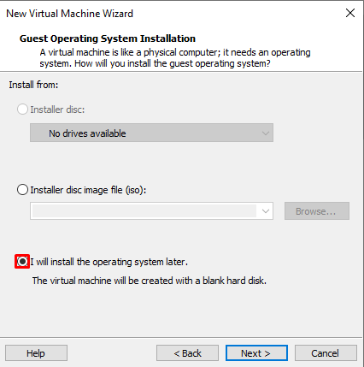

Выбираем гостевую систему. В данном случае VMware ESXi 7.

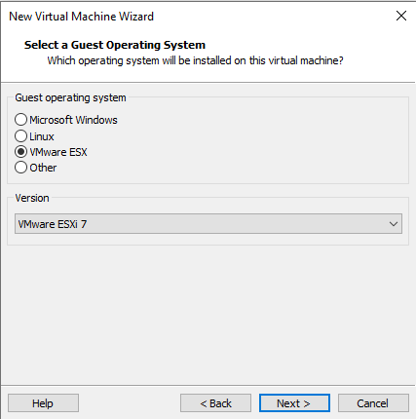

Прописываем имя для VM и путь для установки в следующем формате:  
Фамилия Инициалы_Esxi (на латинице)  
для пути используем диск D:\VMs

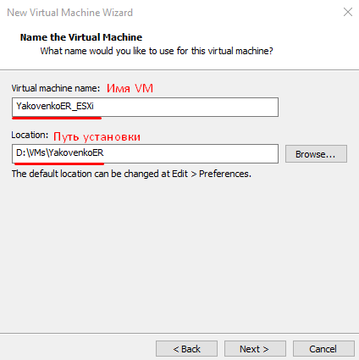

Выбираем количество ядер процессора и количество потоков на ядро. Для работы самого гипервизора VMware ESXi требуется минимум 2 ядра ЦПУ. Ставим количество ядер с расчётом на то, что мы будем на него ставить виртуальные машины. Выберем 6 ядер на 1 поток (Требуется посмотреть, сколько всего у вас ядер и потоков на вашем устройстве. Если ядер/потоков меньше, чем **6/12**, то требуется снизить число ядер и потоков для ESXi, т.к. **для работы хостовой системы Windows 10 требуется не менее 2 ядер на 2 потока**):

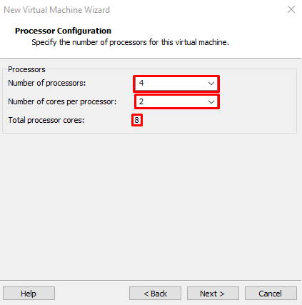

Далее выбираем количество оперативной памяти исходя из того, что для работы VMware ESXi требуется минимум 4 гб оперативной памяти, а также для вашей хостовой системы Windows 10 также требуется минимум 4 гб оперативной памяти. В данном случае выберем 8гб оперативной памяти (Также требуется посмотреть, хватит ли вам оперативной памяти. Если не хватает, то следует снизить количество оперативной памяти для VMware ESXi):

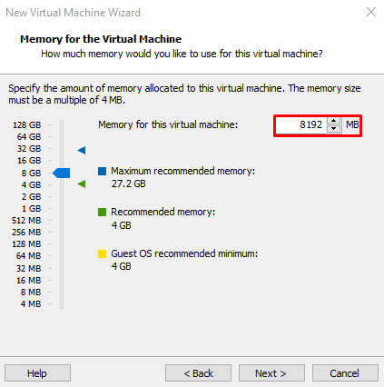

Далее идёт конфигурирование типа сетевого адаптера. На этапе установки оставим на NAT.

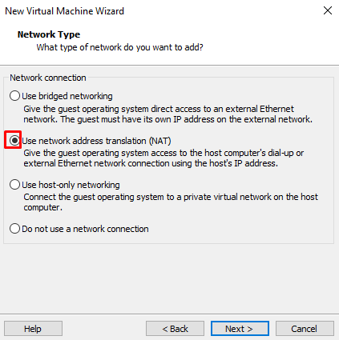

Далее идёт настройка типа контроллера виртуальных дисков. Оставляем на рекомендованном:

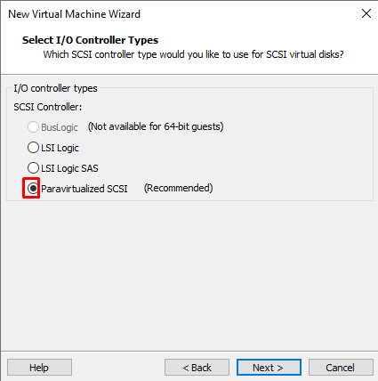

B выбираем, какой диск мы хотим создать:

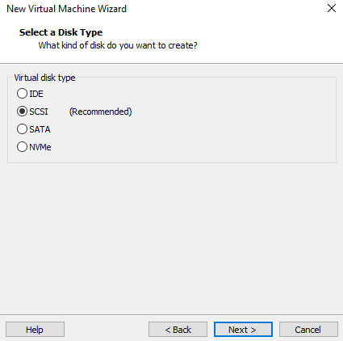

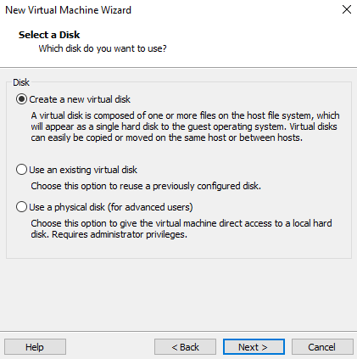

Далее устанавливаем размер диска. Выставляем 300 гб:

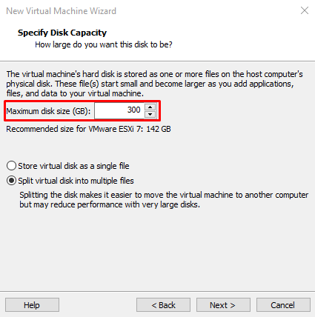

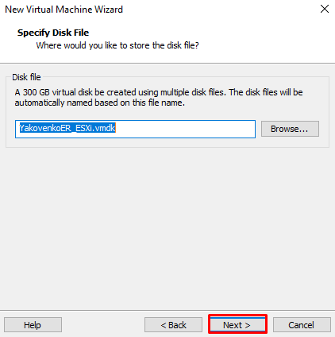

Далее завершаем конфигурирование VM.

После этого, требуется перейти в настройки машины и выставить ISO файл ESXi в дисководе вашей машины (Берем диск с диска D):

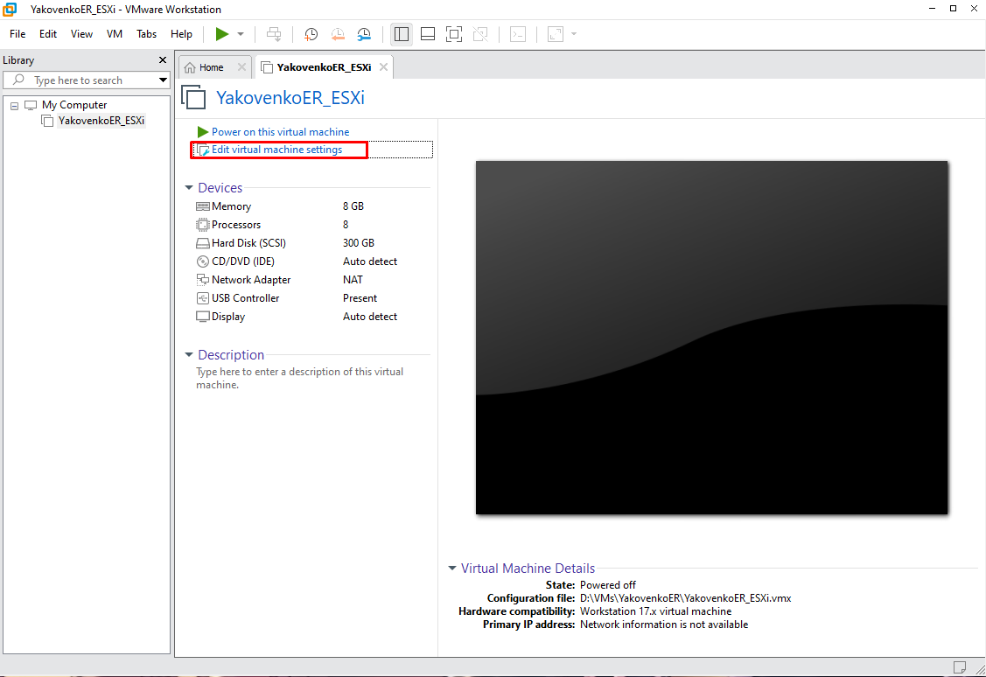

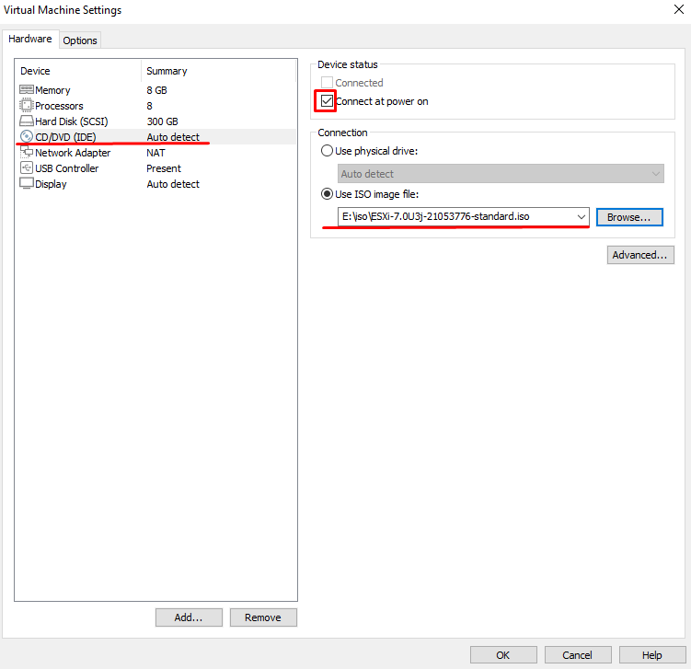

И сохраняем конфигурацию.

Далее запускаем нашу машину и переходим к установке

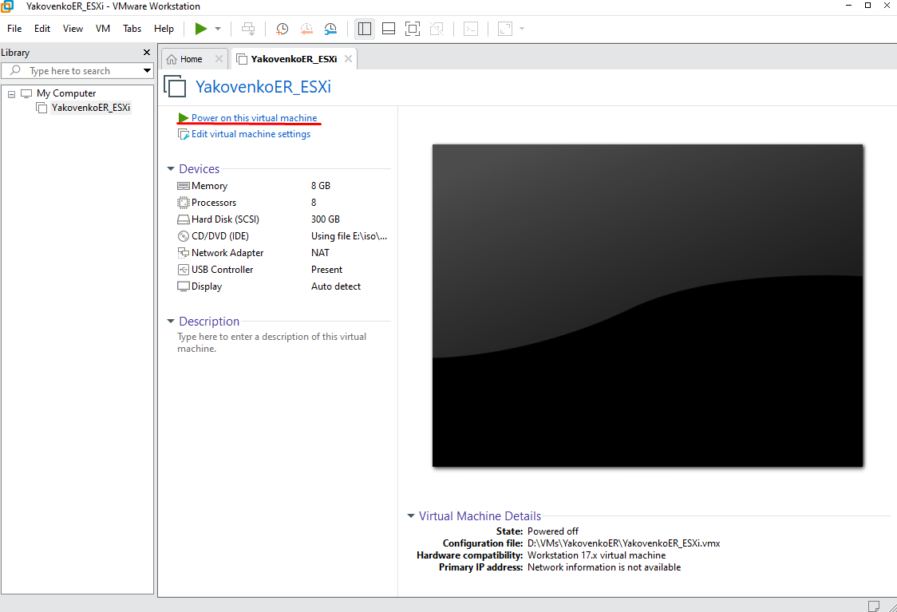

После нескольких минут загрузки нас встретит окно установки (Нажимаем Enter):

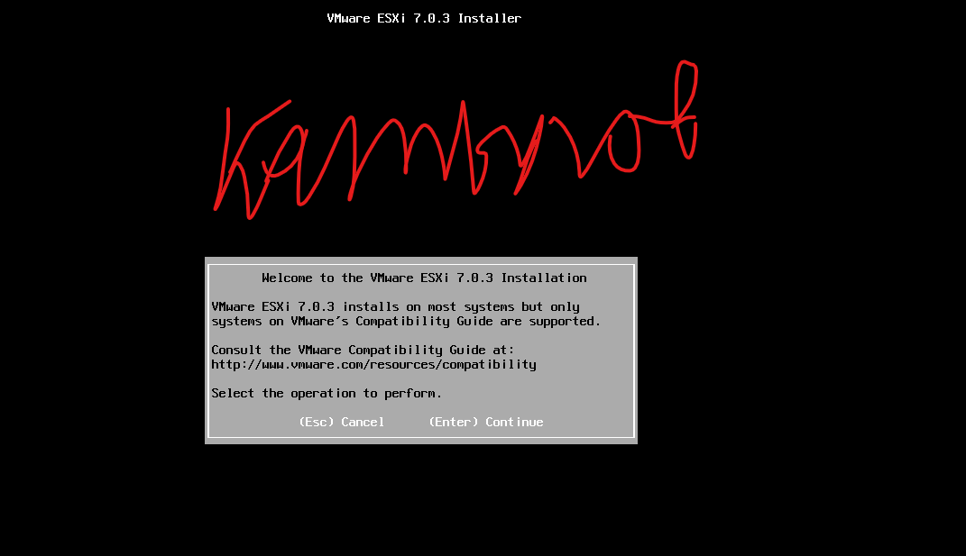

Далее требуется подтвердить лицензионное соглашение. Подтверждаем с помощью клавиши F11:

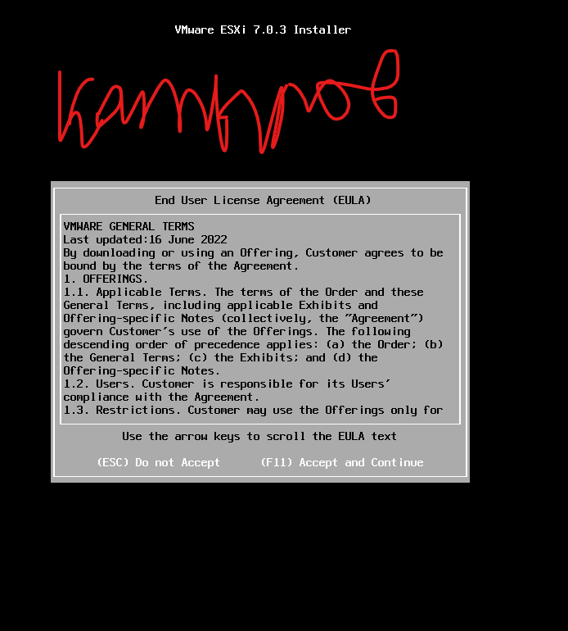

Далее подтверждаем наш диск:

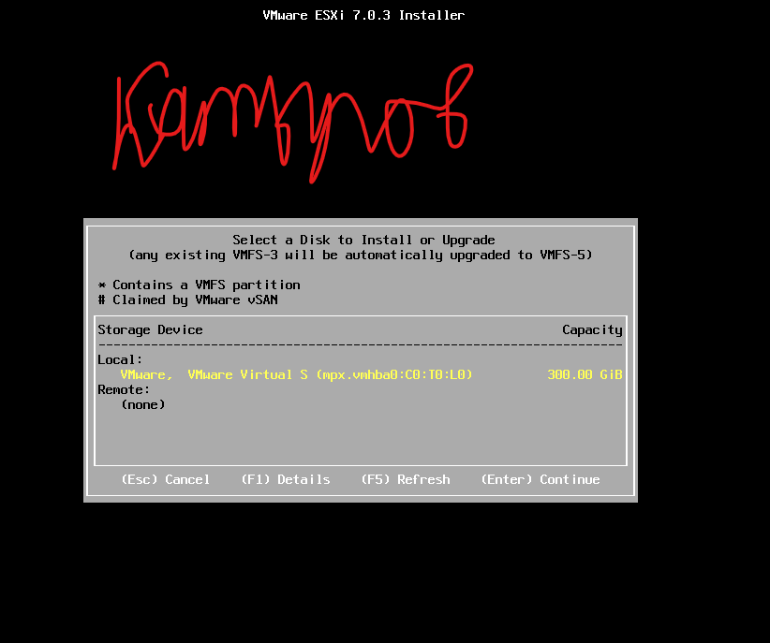

Выбираем раскладку клавиатуры US Default

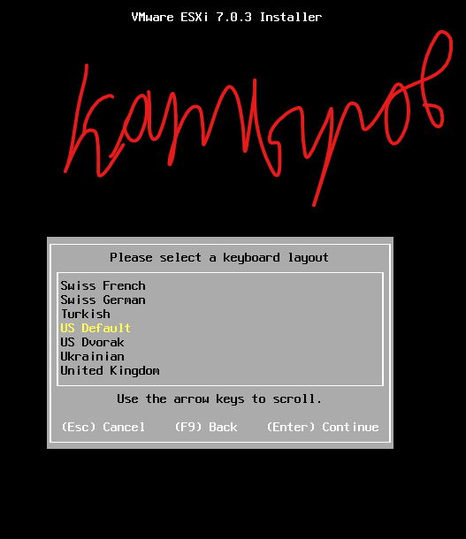

Выставляем пароль для суперпользователя (ПАРОЛЬ: P@ssw0rd):

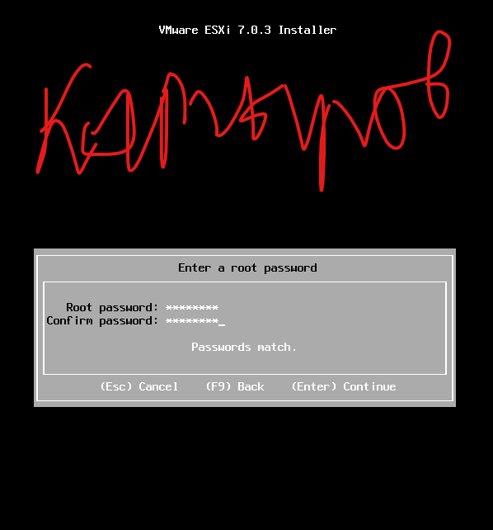

И начинаем установку ESXi:

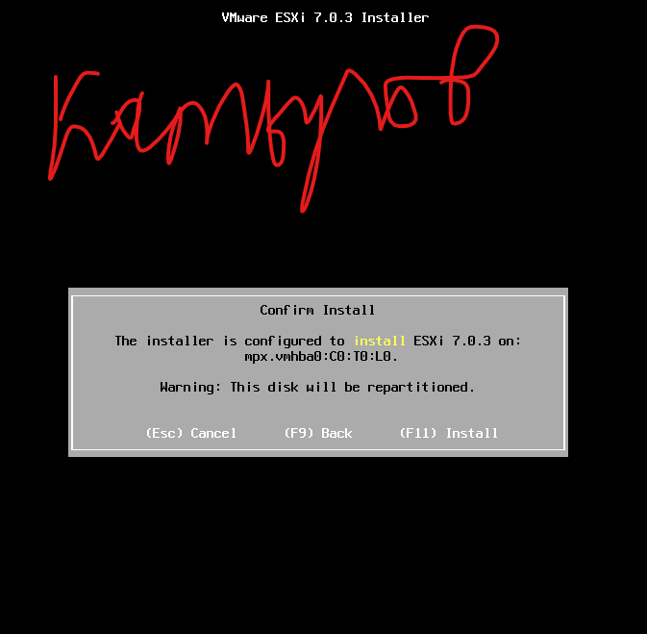

При перезапуске выбираем “Извлечь установочный диск”:

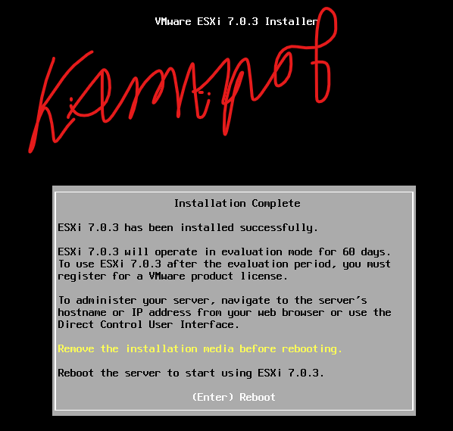

После перезагрузки VM, можно увидеть вашу работающую машину. К её административной части можно подключиться с помощью web интерфейса в браузере. Чтобы попасть в web интерфейс, требуется ввести ip-адрес машины в адресную строку браузера:

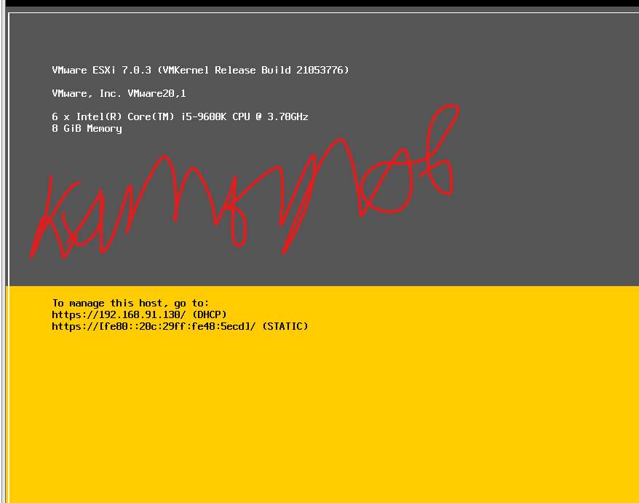

При переходе по данному адресу, браузер начнёт ругать на небезопасное подключение. Выбираем опцию **дополнительно** и **перейти на сайт**:

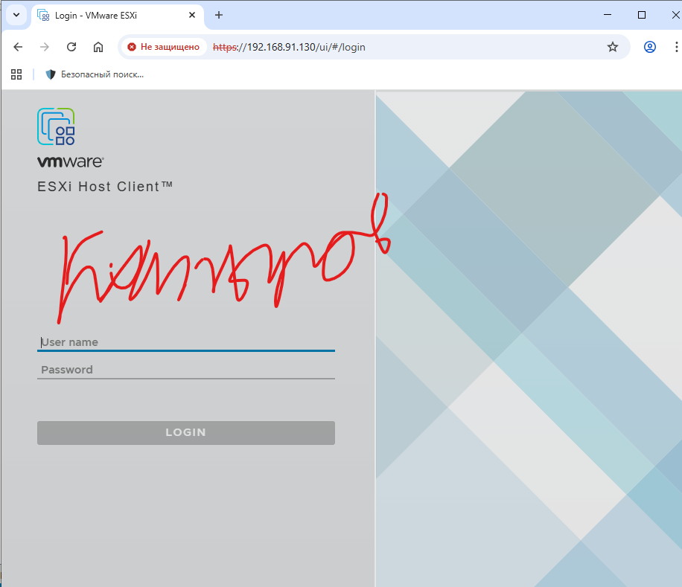

Далее мы попадаем на страницу авторизации, где требуется ввести пароль от суперпользователя:  
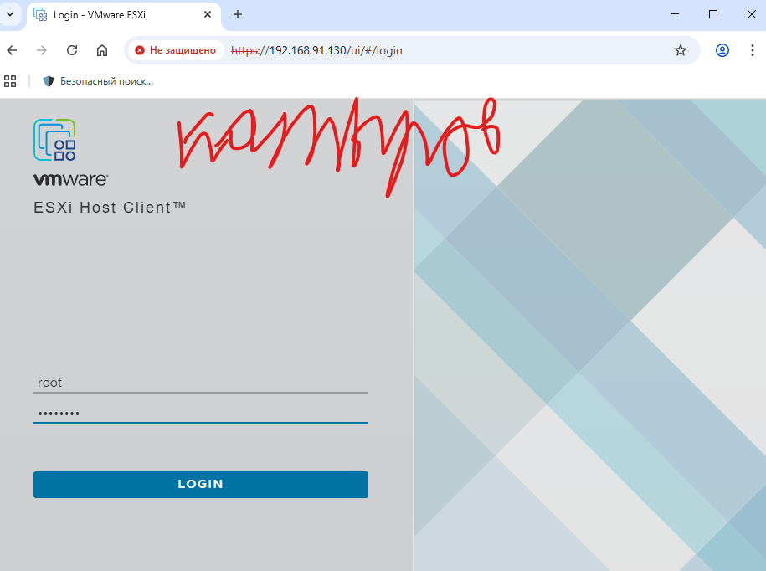

И наконец мы попадаем на панель администрирование VMware ESXi, где можно посмотреть данные о системе, а также далее работать с гипервизором:

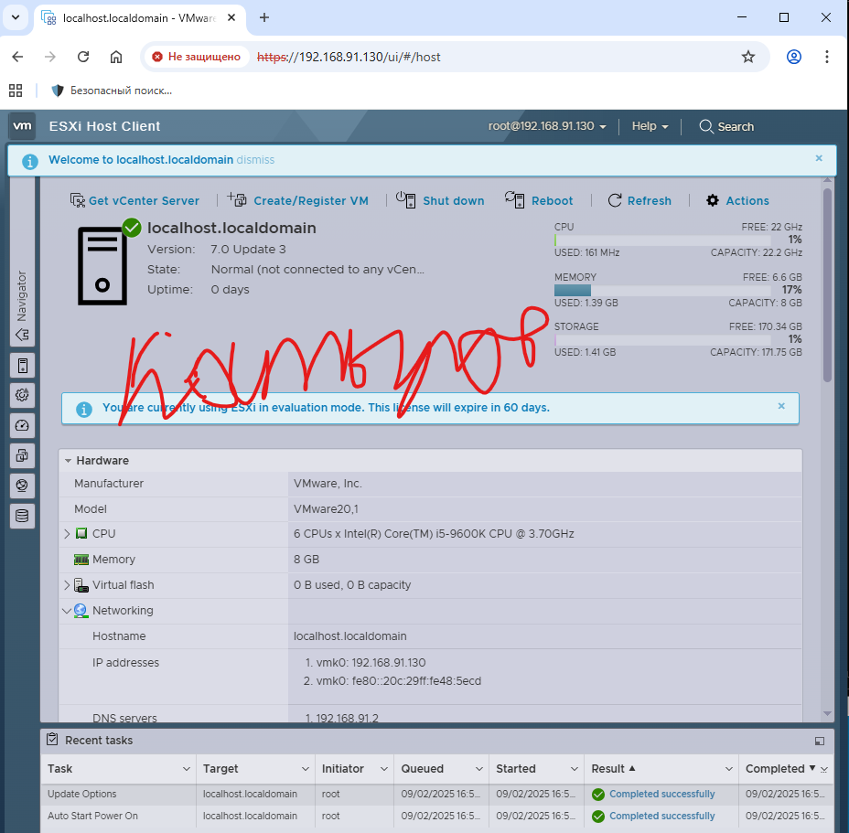

На этом процесс установки закончен.

**Часть 2. Настройка гипервизора VMware ESXi для работы с виртуальными машинами.**

Чтобы создавать виртуальные машины в VMware ESXi, для начала требуется загрузить на него ISO файл образа машин. Для того, чтобы это сделать, добавим к нашему ESXi дополнительный диск:

**1. Выключим машину**. Рекомендуется выключать ESXi через Shutdown в самой виртуальной машине. Для этого нажмём F12 в интерфейсе VM. Система запросит пароль, а после потребует подтвердить выключение:

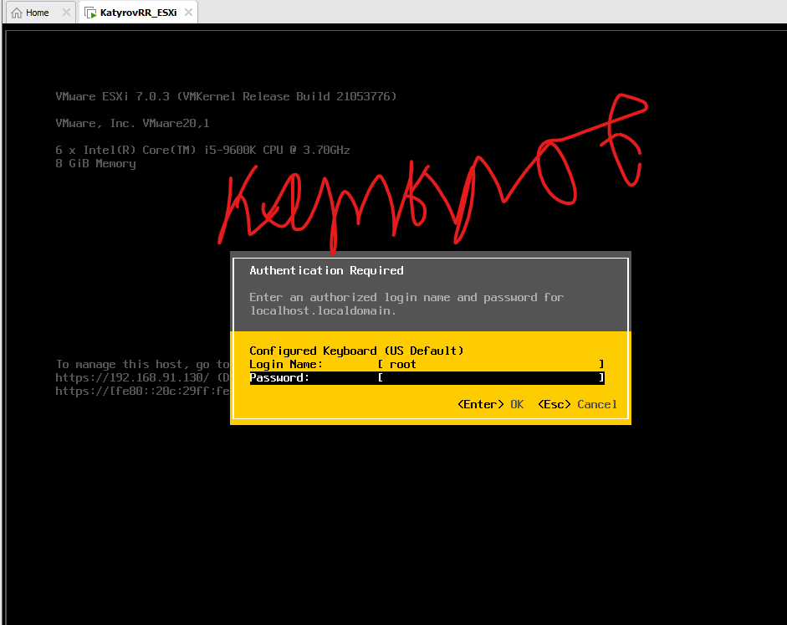

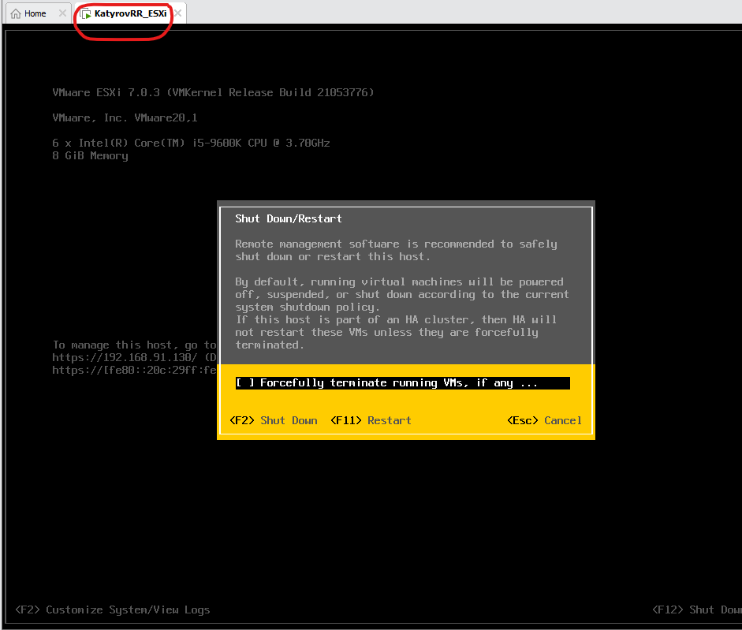

Далее перейдем в настройки VM и создадим дополнительный диск:

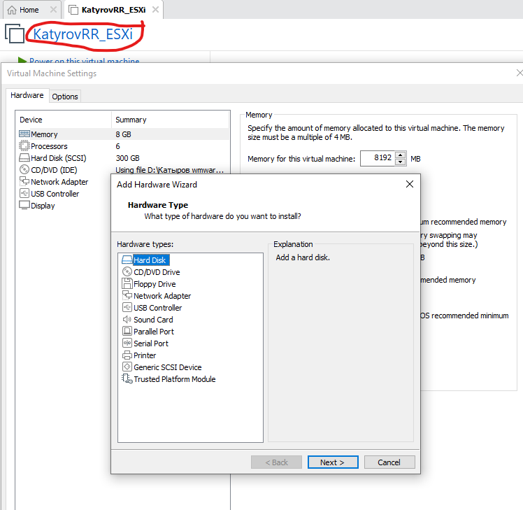

Выберем 30 гб при задании размера диска

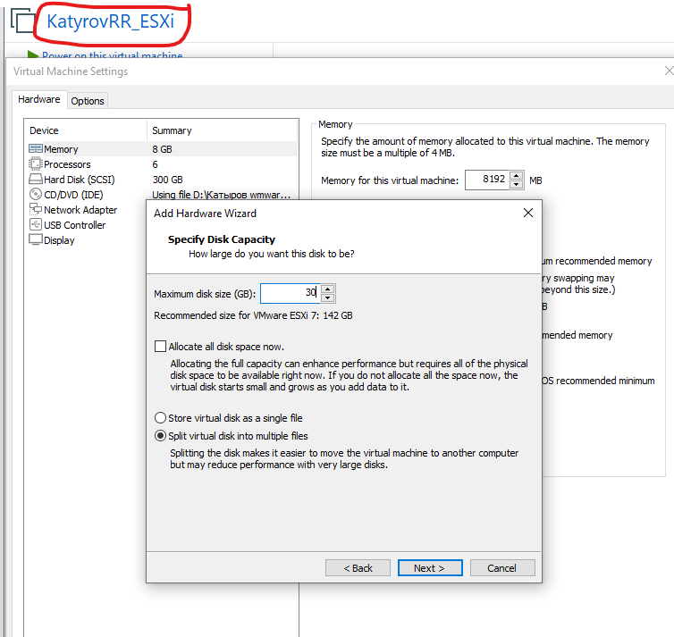

В итоге должно получиться 2 диска:

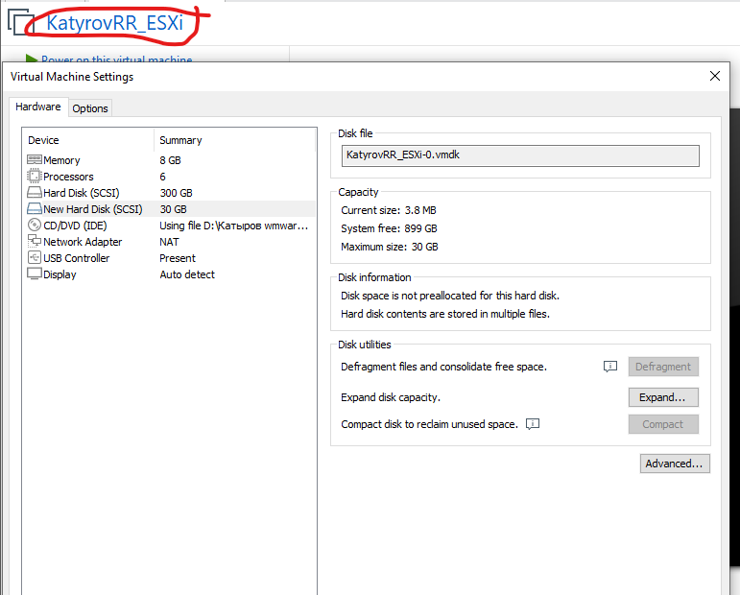

Далее запускаем машину, дожидаемся загрузки и переходим в web интерфейс. Переходим в меню Storage (хранилище) и добавляем новое хранилище:

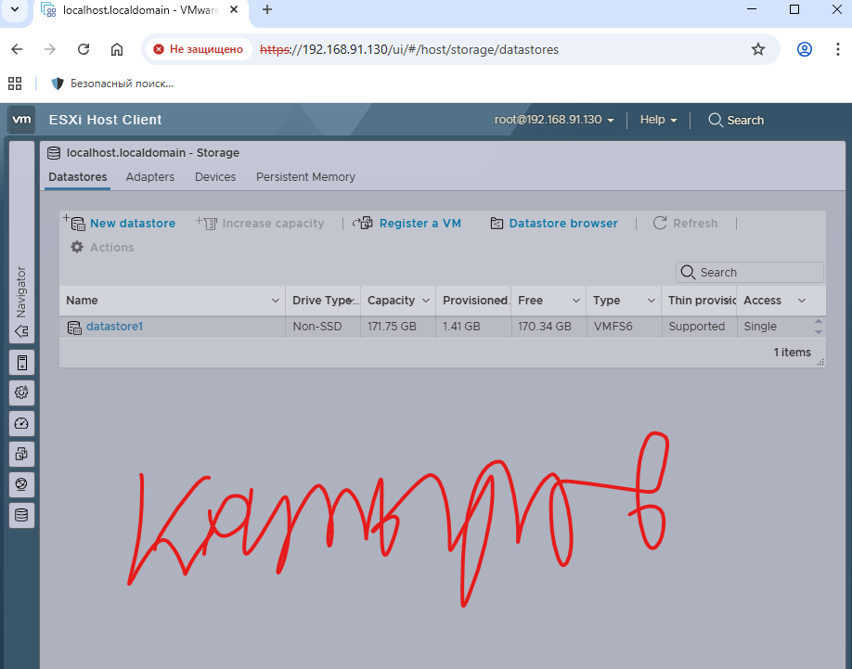

И создаем виртуальный диск из добавленного нами жёсткого диска:

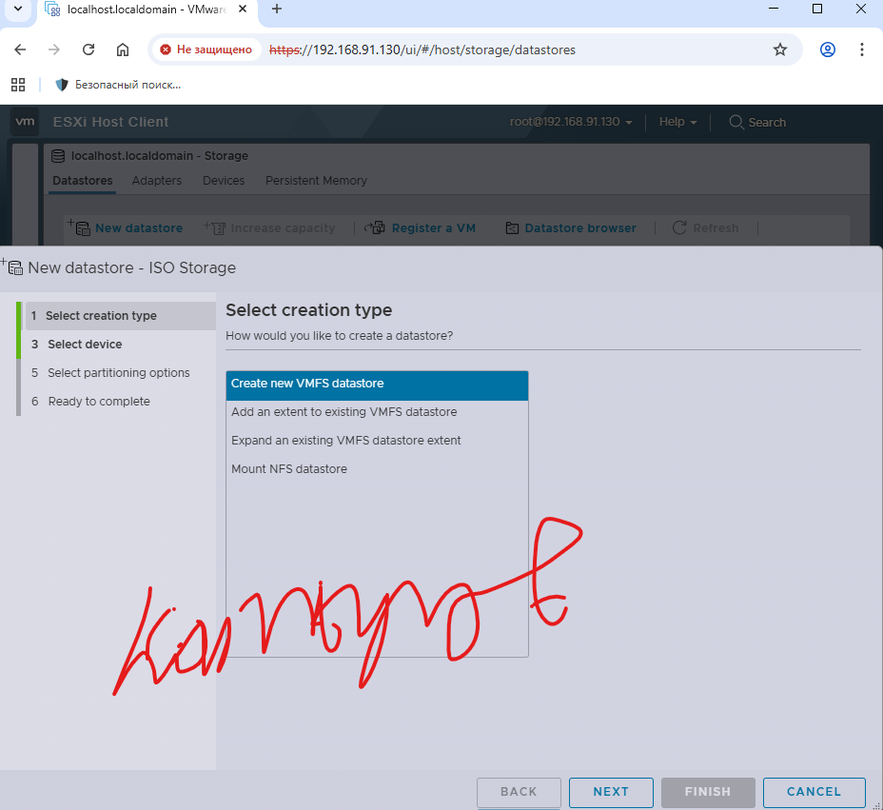

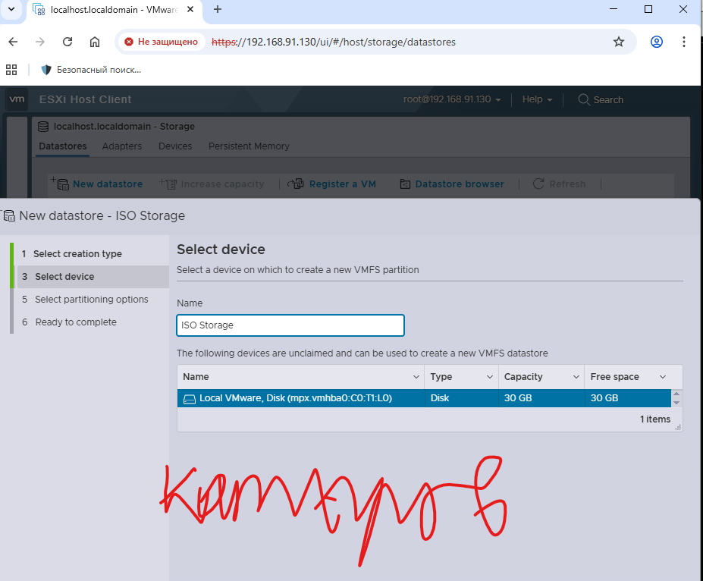

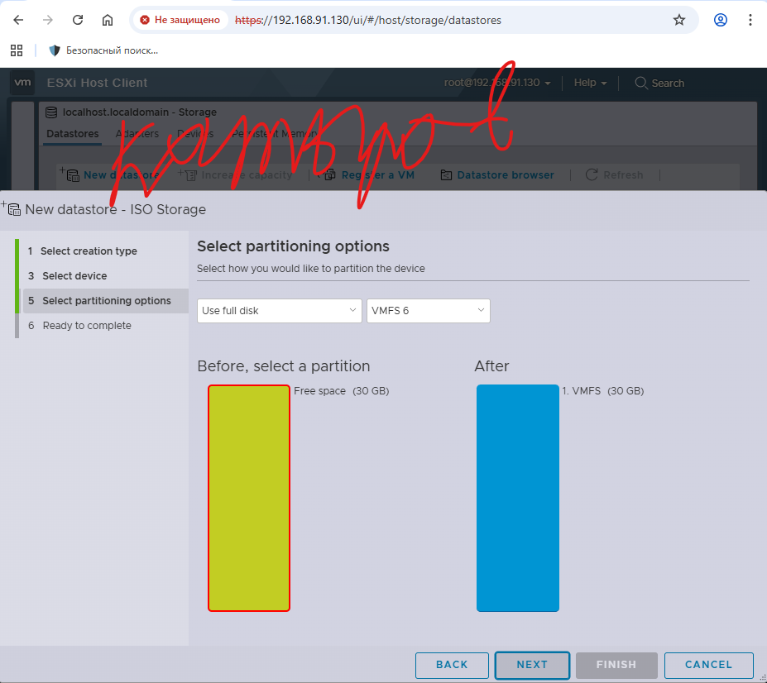

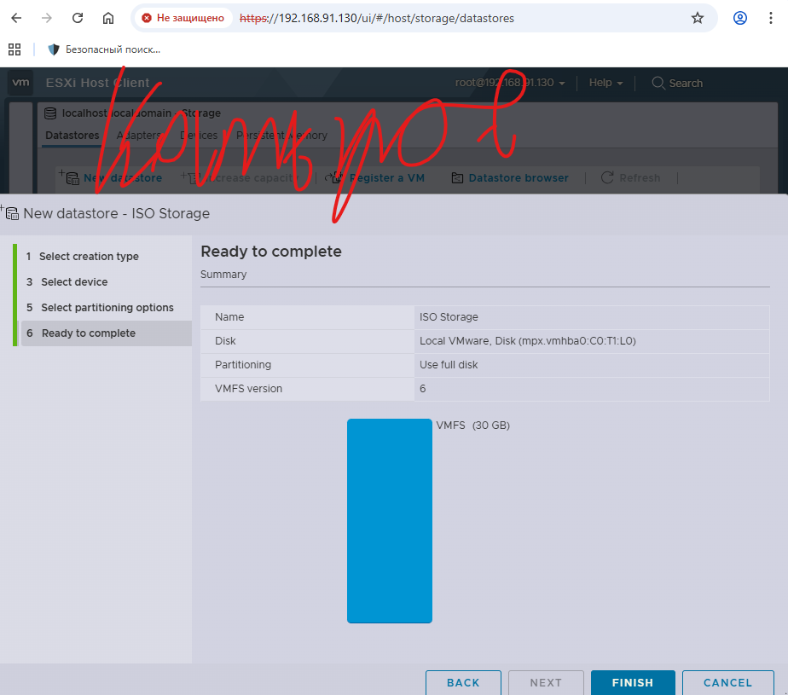

Наблюдаем созданный нами диск, а далее переходим в проводник:

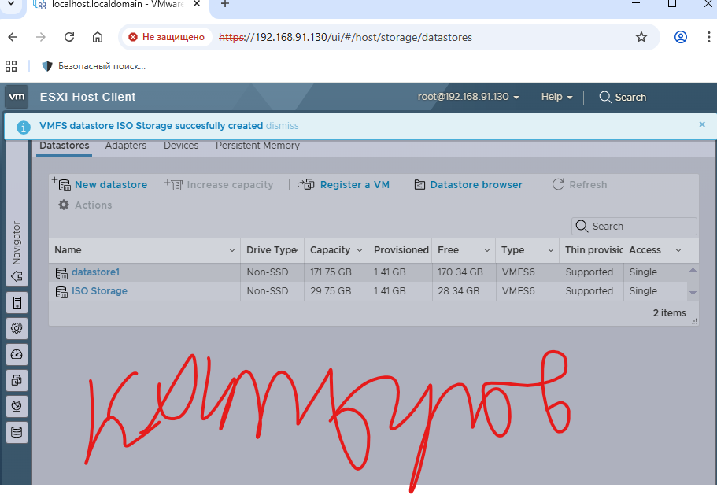

Создаём новую директорию на диске ISO Storage:

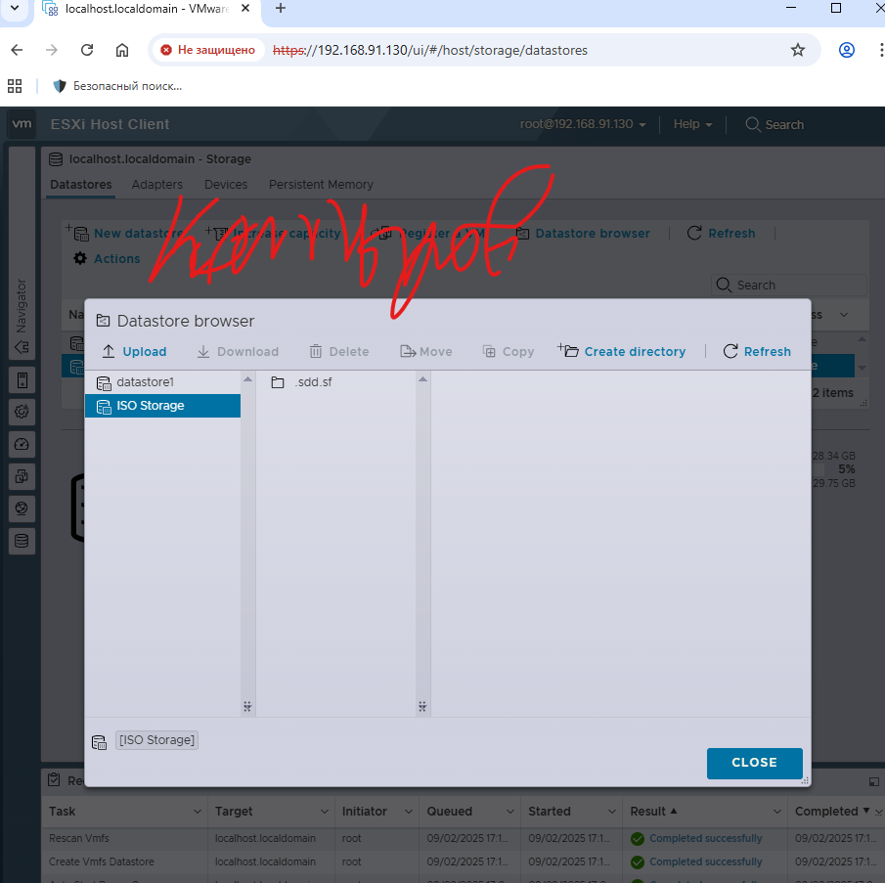

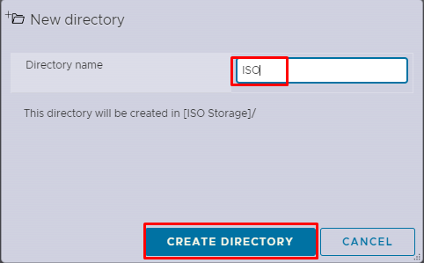

Переходим в свежесозданную папку и загружаем наш ISO образ с помощью функции upload. Выбираем ISO образ **alt-server** и **alt-workstation-10.2-x86_64** с вашего диска D из директории ISO:

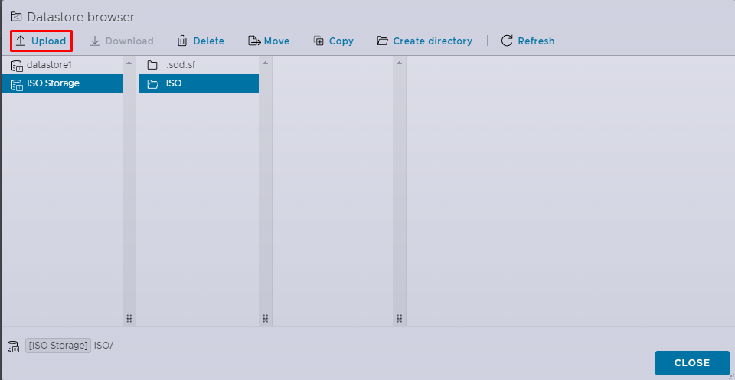

В окне процессов можно наблюдать загрузку файла:

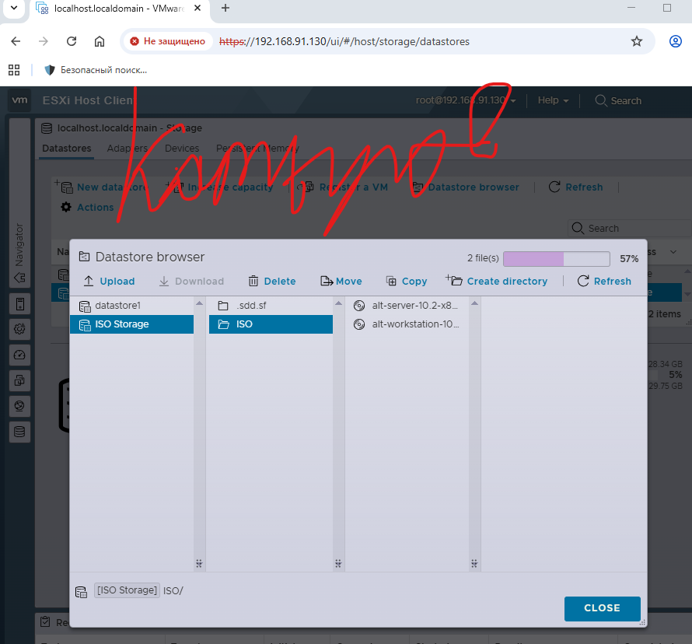

На этом подготовка закончена

**Часть 3. Создание виртуальных машин на гипервизоре VMware ESXi.**

Для того, чтобы создать виртуальные машины, требуется перейти во вкладку **Virtual Machines**, далее нажать на кнопку **Create / Register VM**:

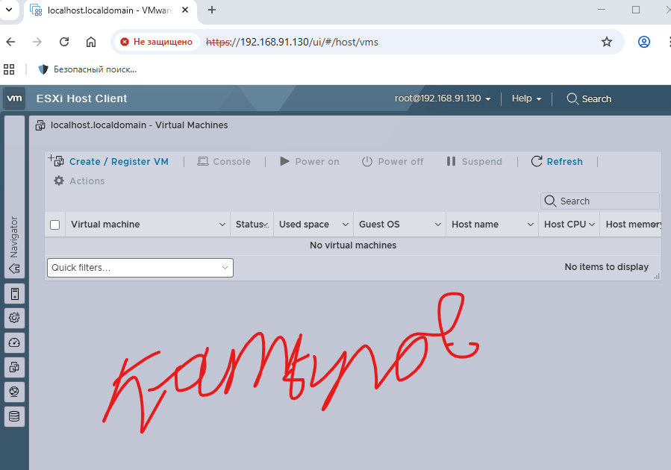

Далее создаем VM:

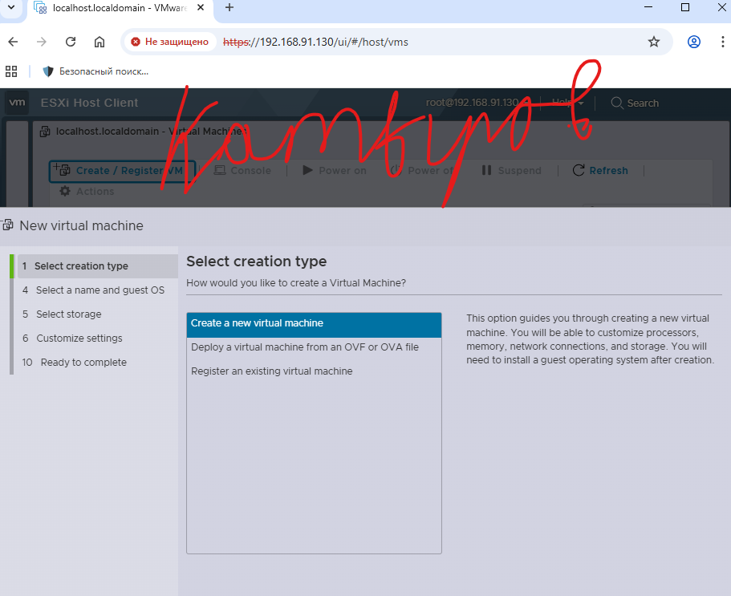

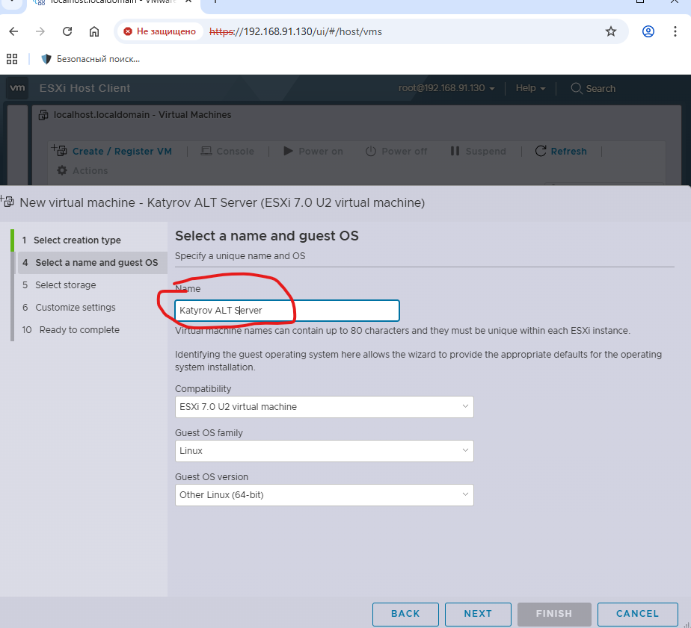

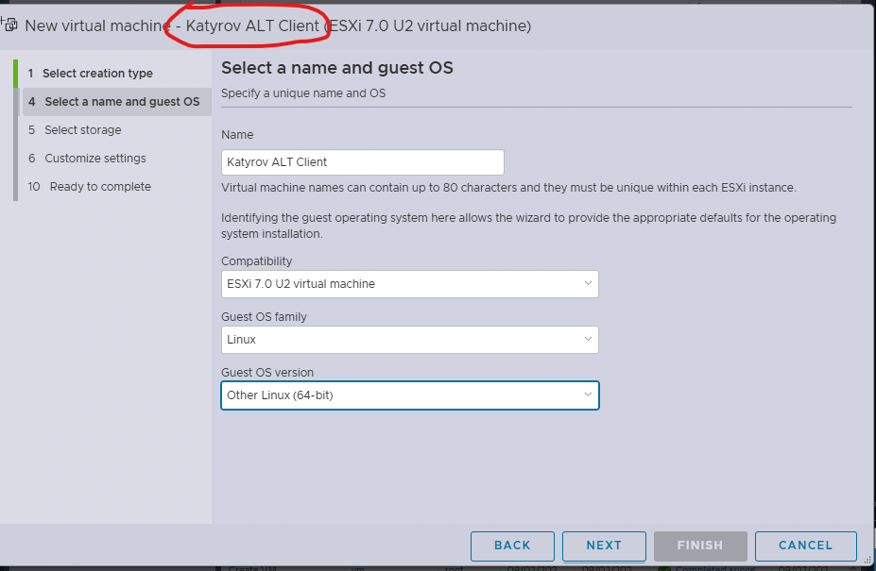

Выбираем диск, где будет храниться наша VM:

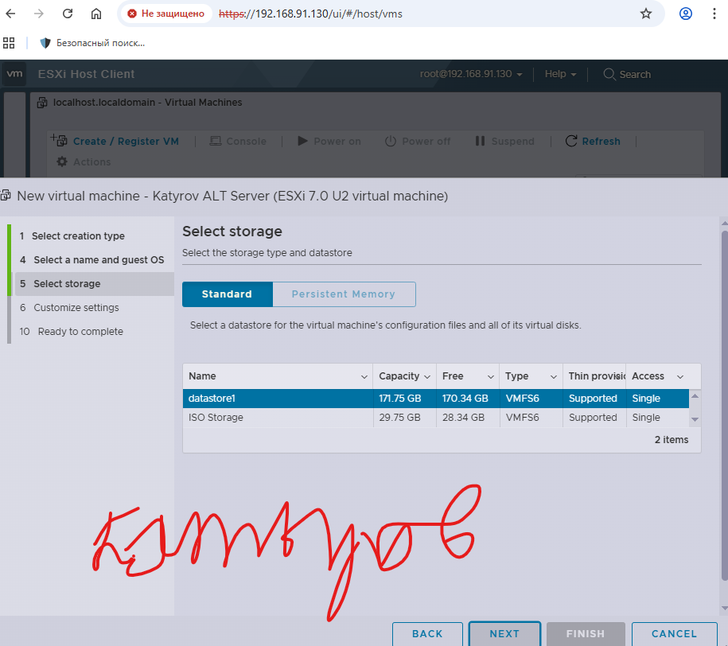

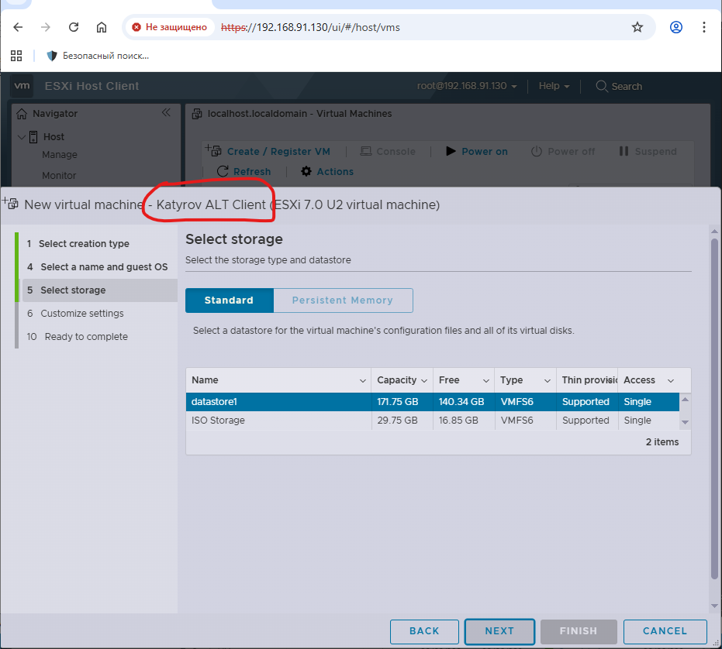

Далее выставляем настройки:

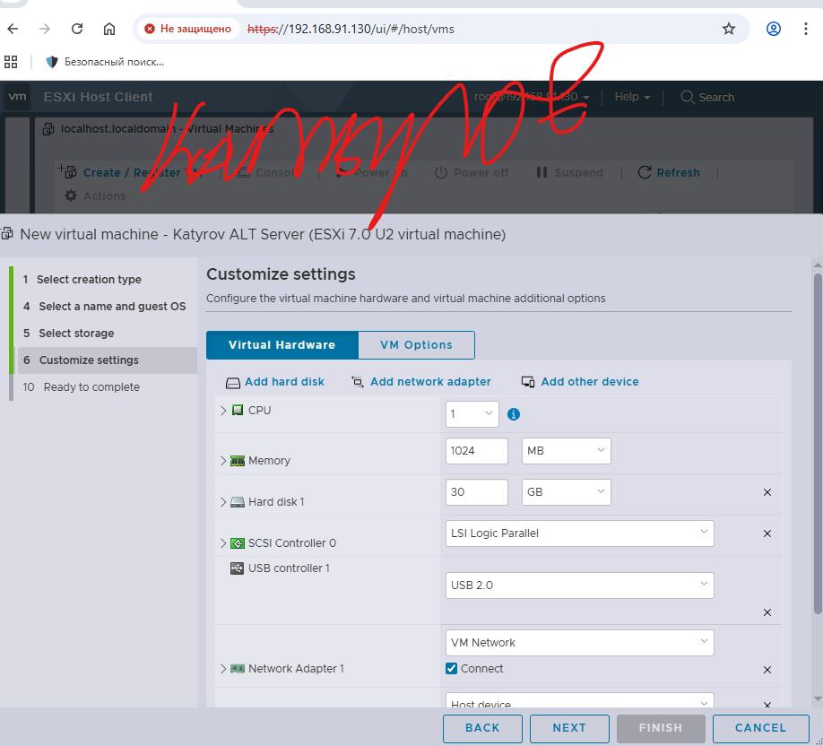

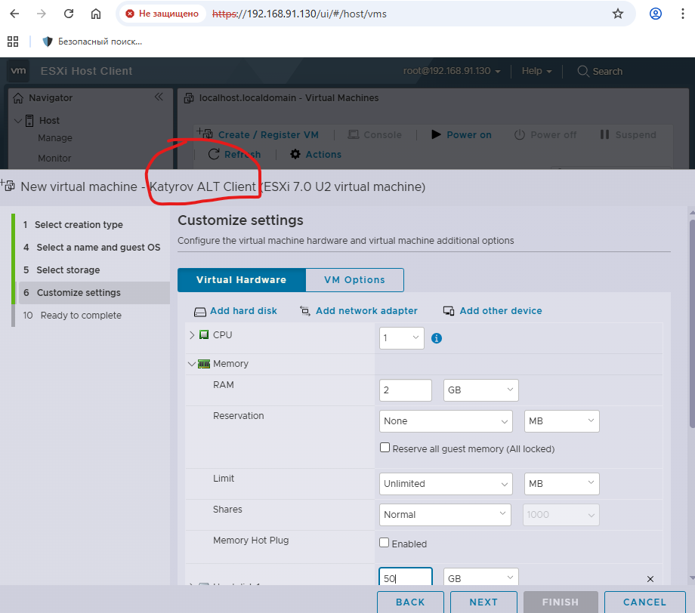

И завершаем создание VM:

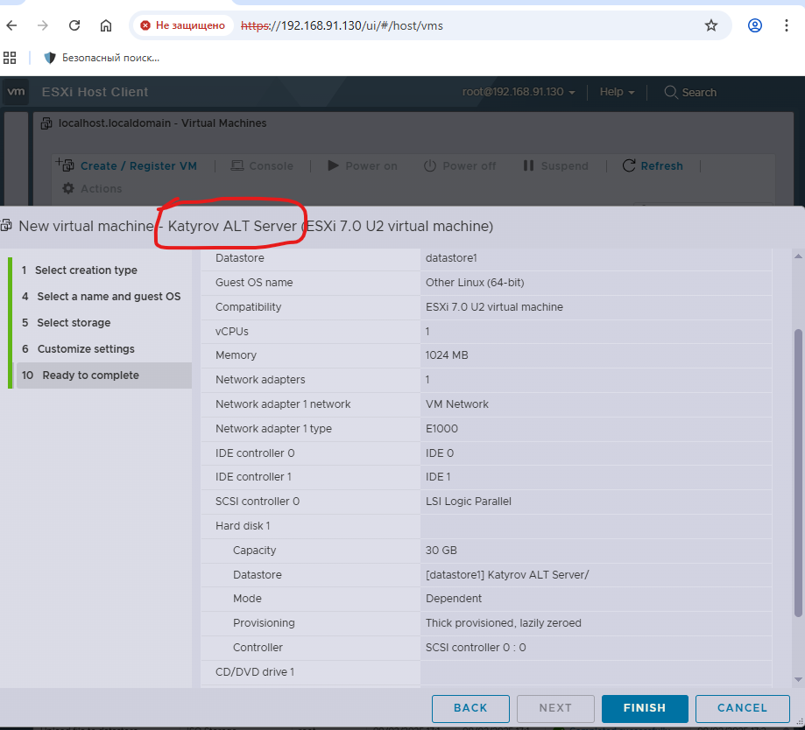

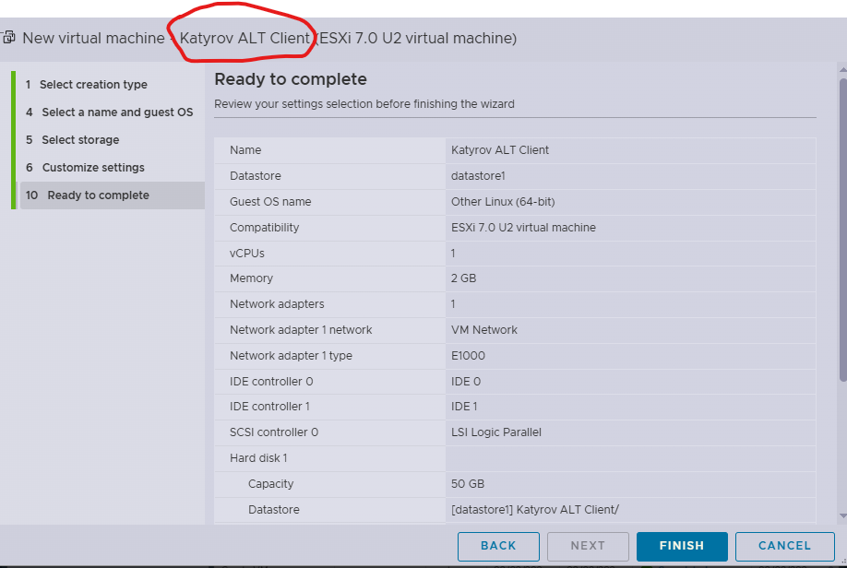

Далее перейдем в настройки VM, чтобы выбрать образ диска:

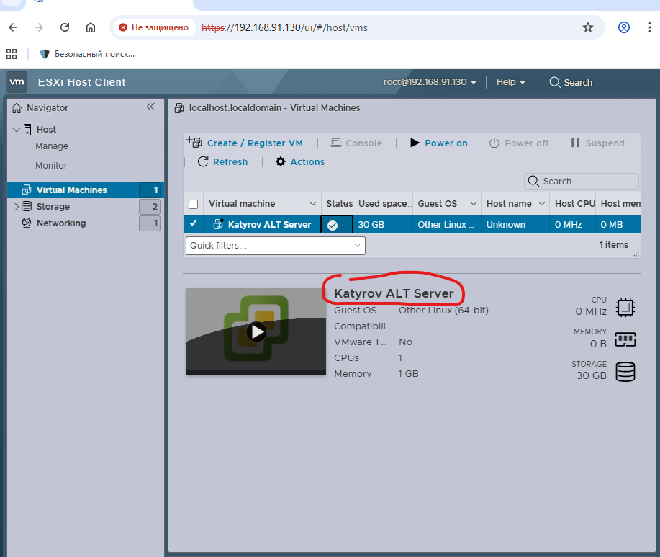

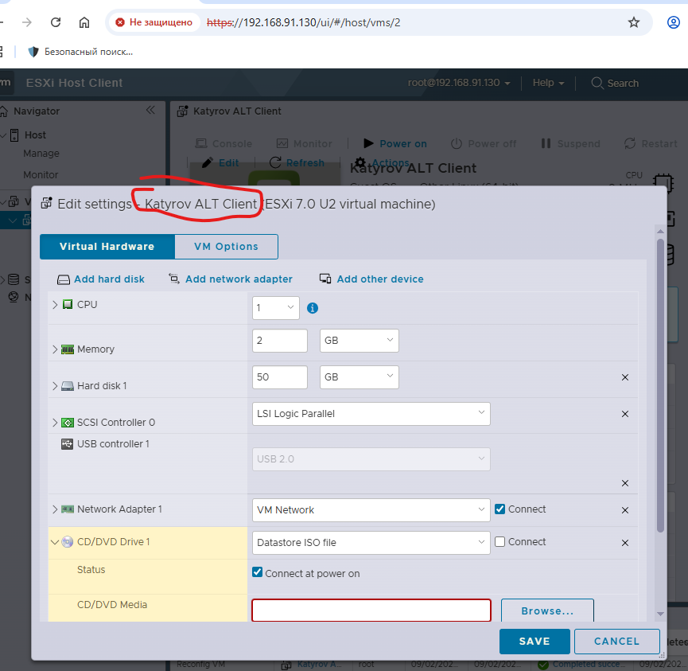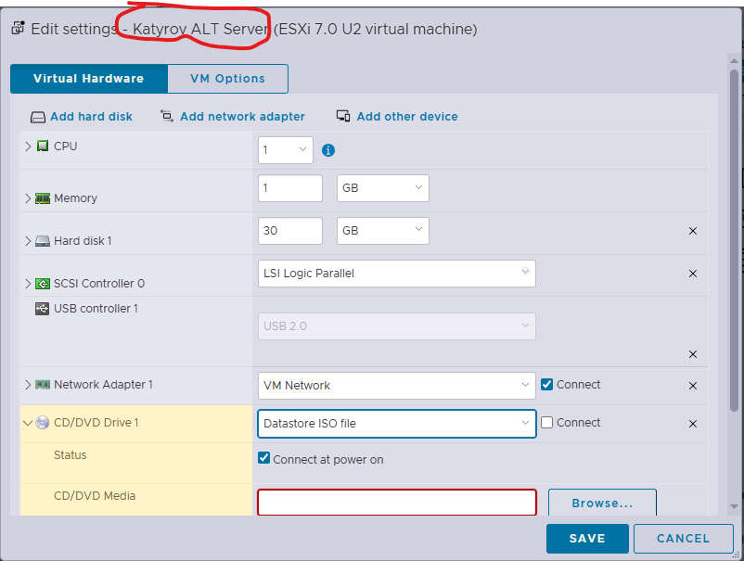

Выбираем наш образ диска (в данном случае alt-server):

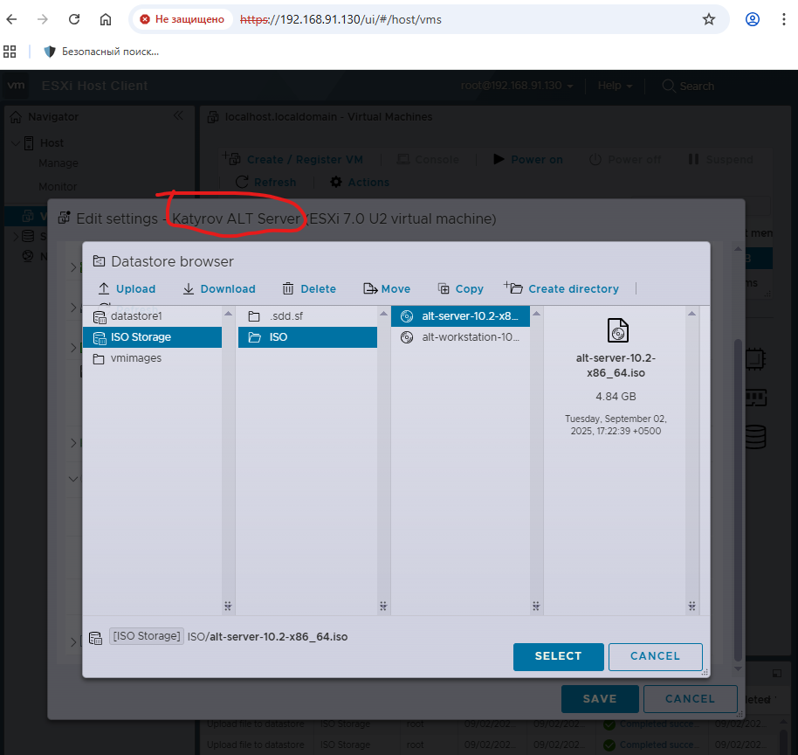

Не забываем подключить диск:

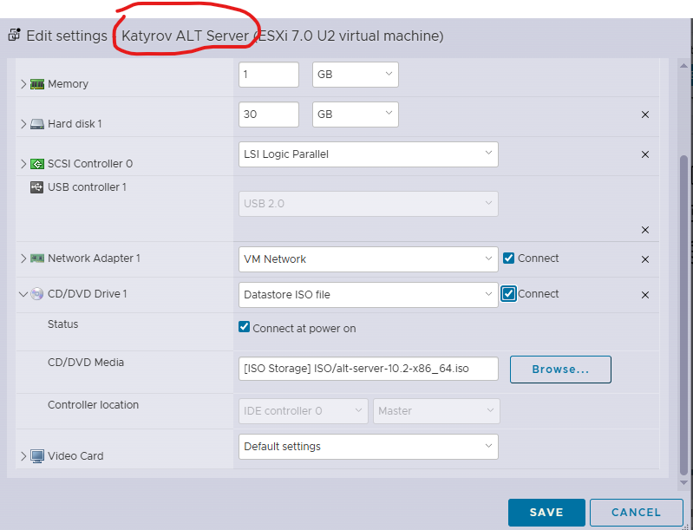

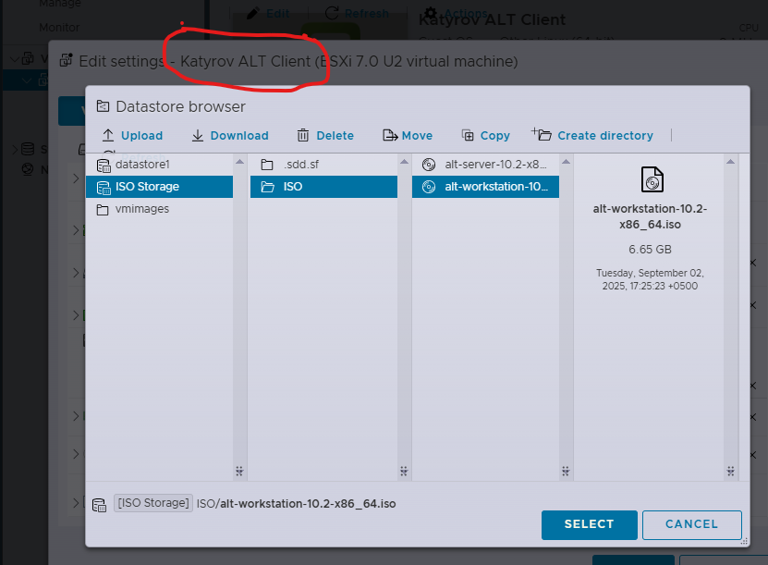

Данным образом также создаём машину ALT Client (выделите 2 гб оперативной памяти, 50 гб жёсткого диска):

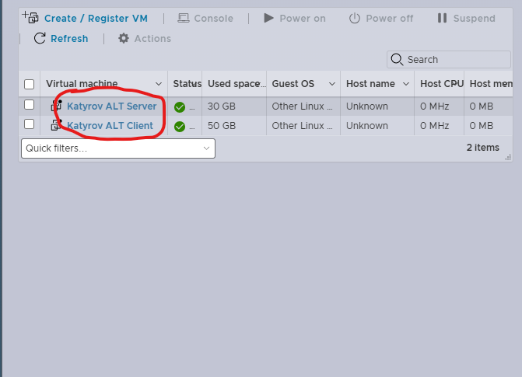

На этом создание VM закончено.

**Часть 4. Установка операционных систем на виртуальные машины.**

Запустить машину можно как в браузере, так и в приложении VMware Workstation

Включение через браузер (т.к. в приложении связь с VM более отзывчивая, будем работать там):

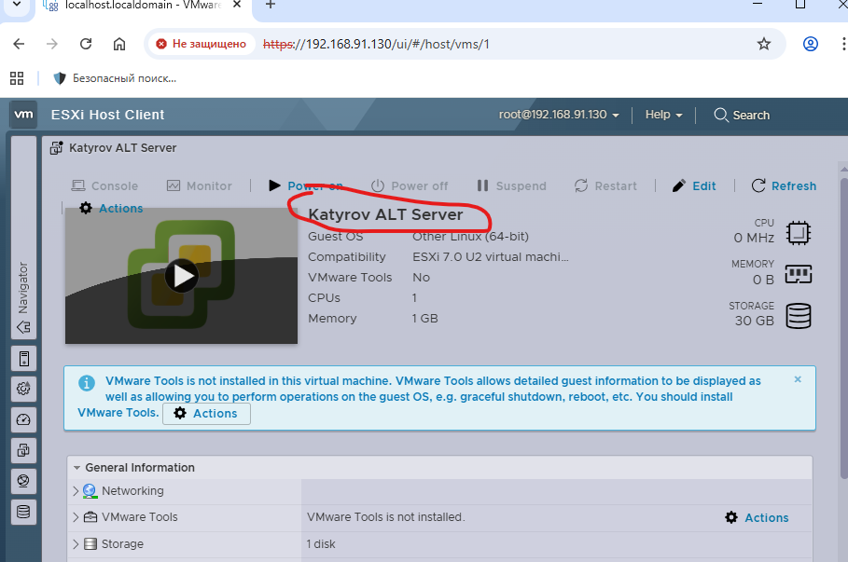

Чтобы включить машину через приложение, требуется подключиться к серверу ESXi:

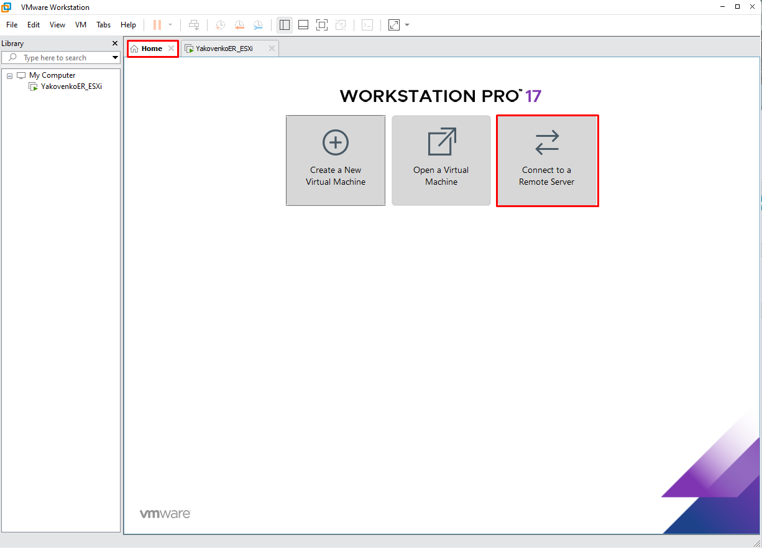

Далее вводим параметры входа (Name – ip адрес вашего сервера ESXi, через который вы входили в web интерфейс)

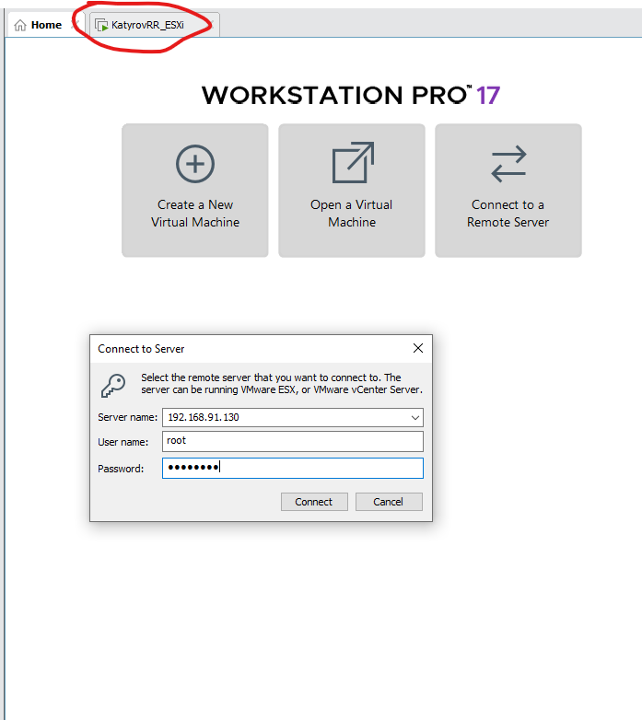

Далее вылезает плашка с предупреждением, нажимаем Connect Anyway:

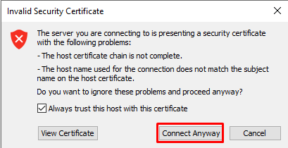

Теперь мы перешли в область сервера ESXi, можно увидеть созданные нами машины:

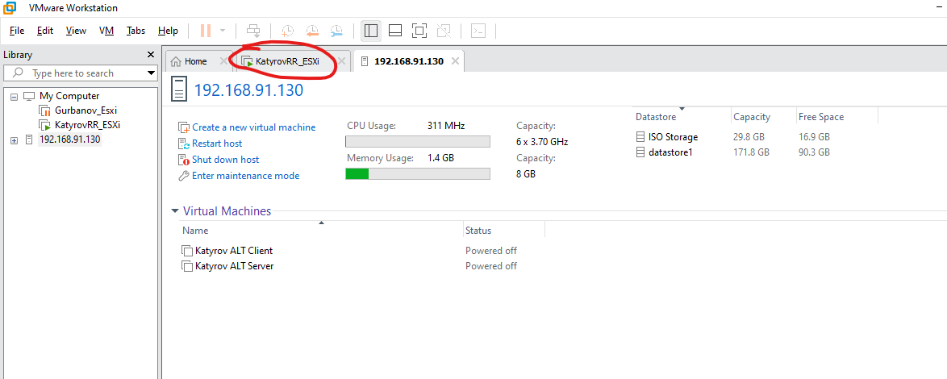

Устанавливаем ALT Server:

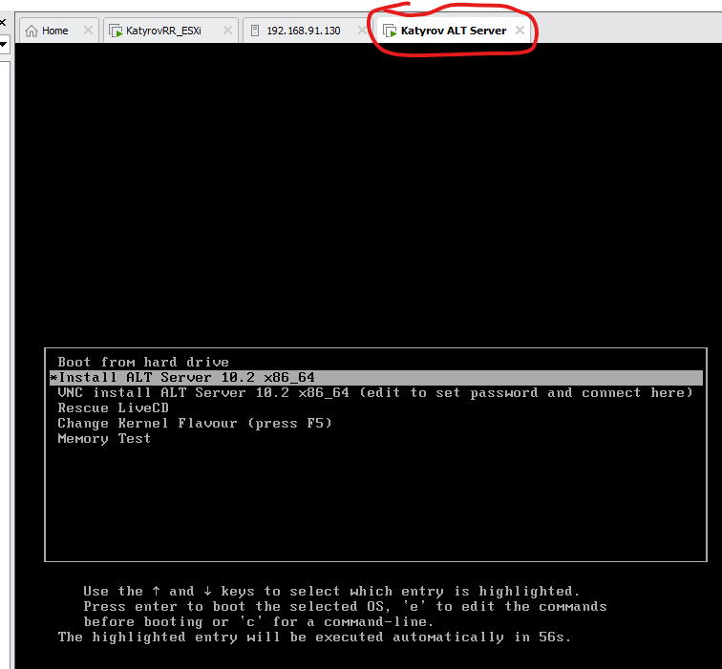

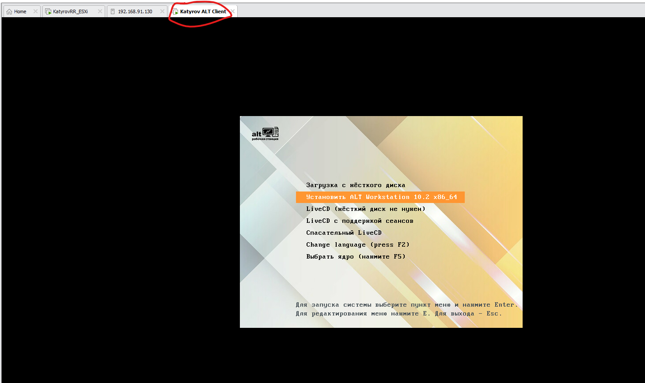

Выбираем язык системы:

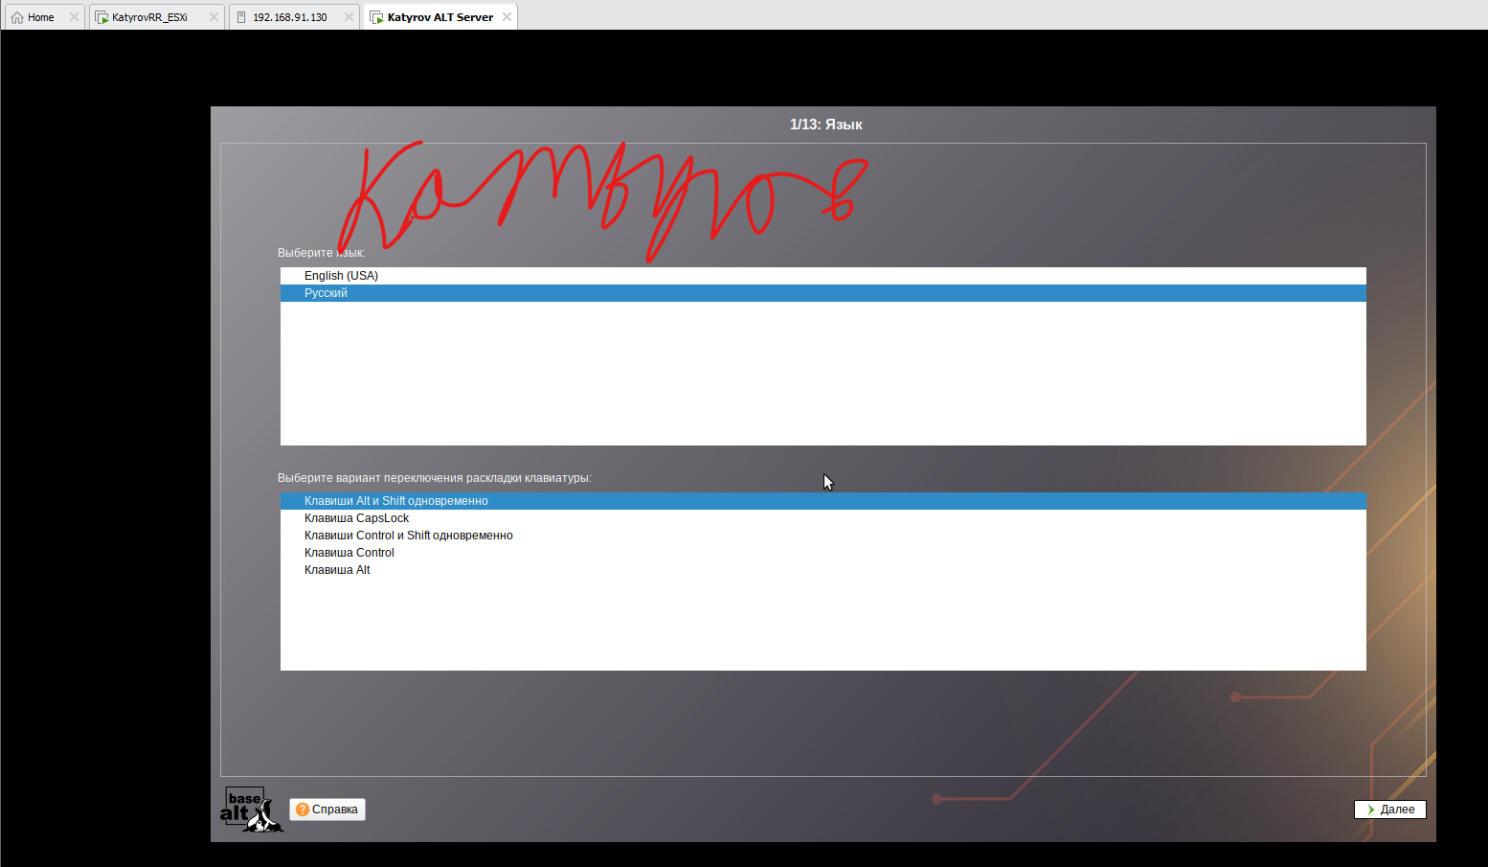

Принимаем лицензию:

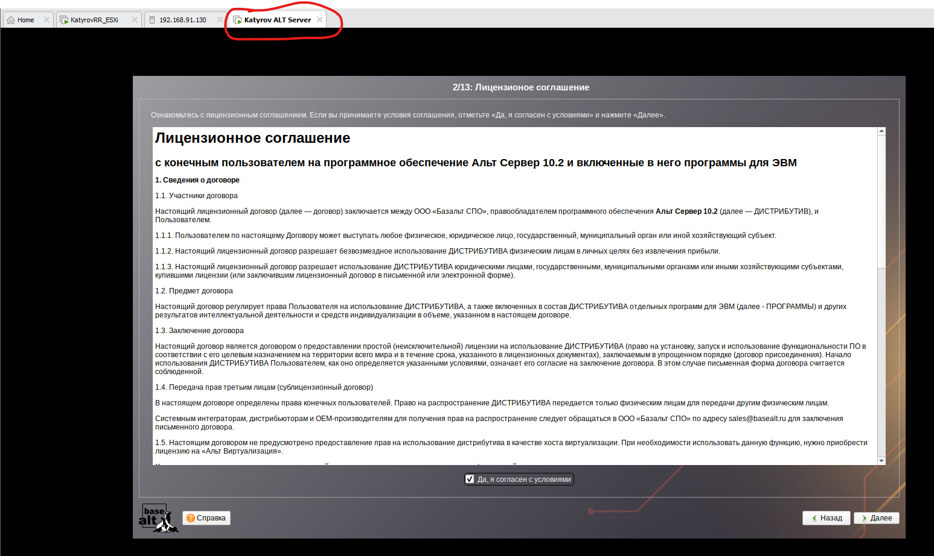

Выбираем время:

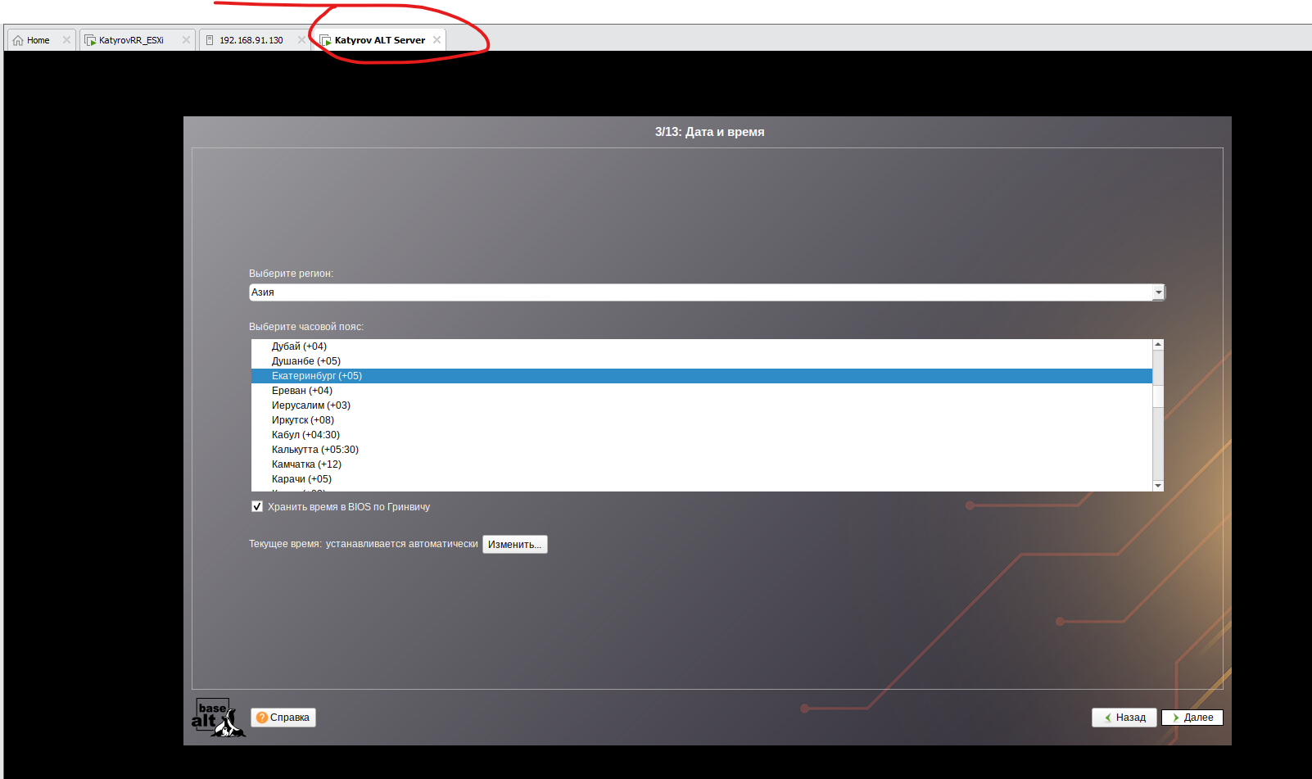

Выбираем диск, устанавливаем сервер:

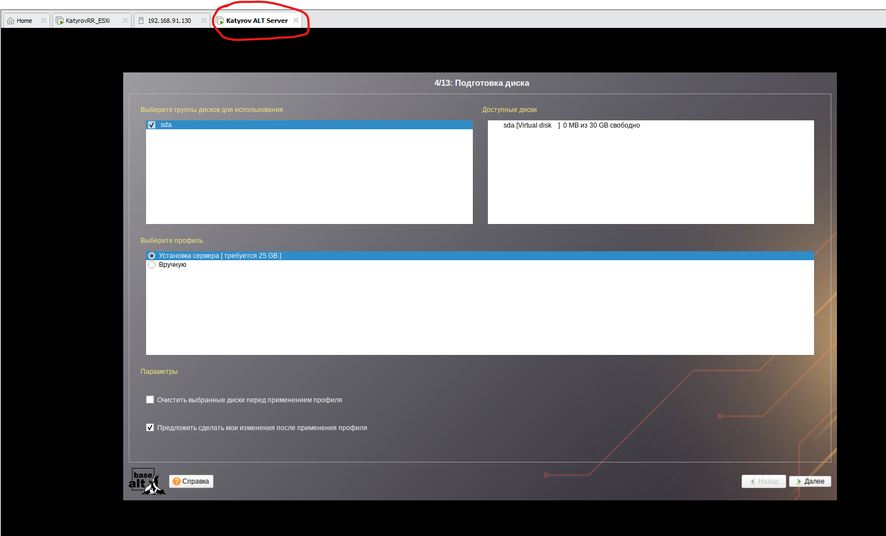

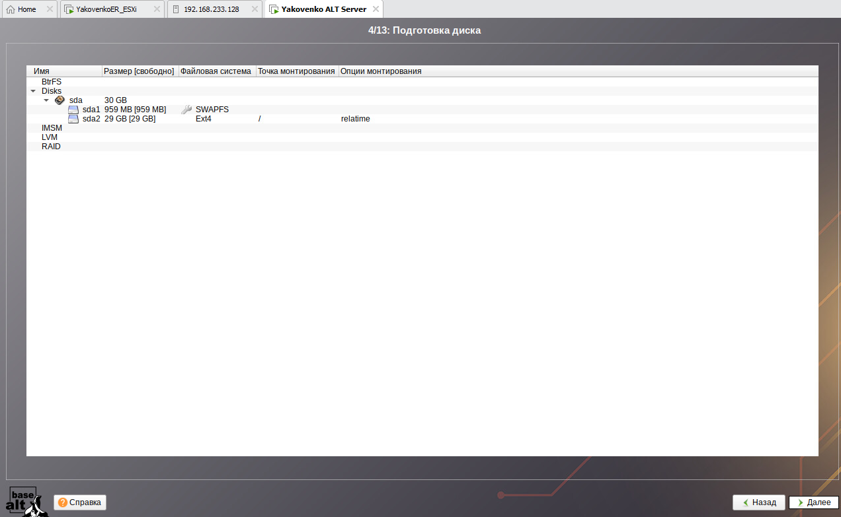

Далее выбираем дополнительные приложения, установим NetworkManager:

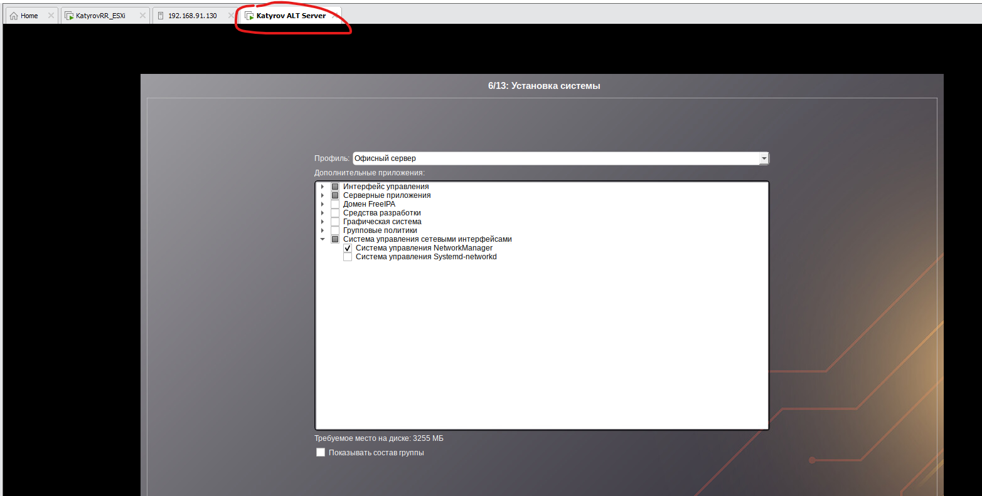

Далее выбираем загрузчик sda:

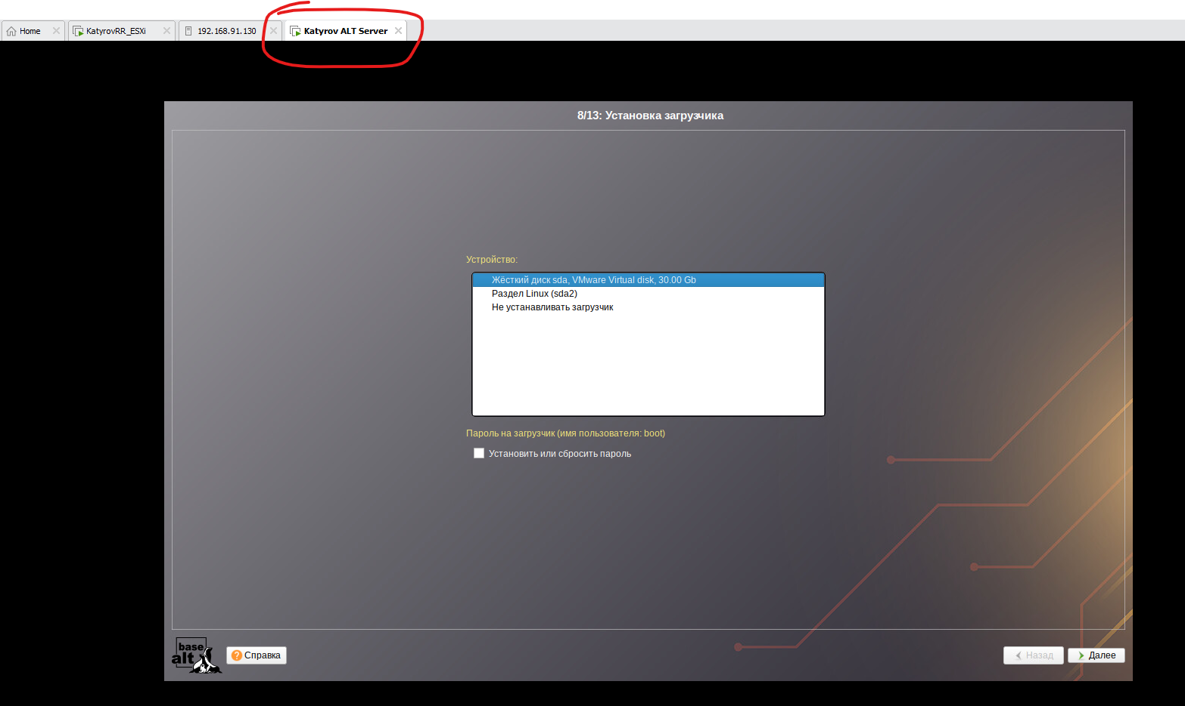

Далее идет настройка сети, пропустим её на данный момент:

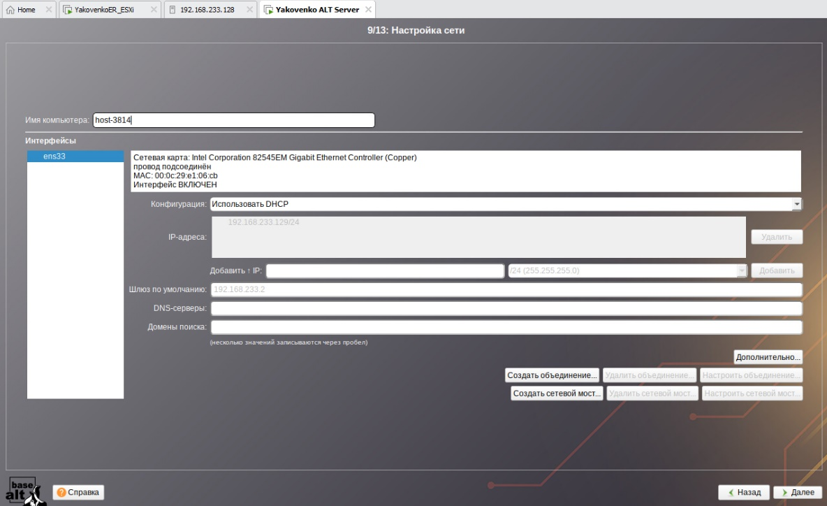

Далее устанавливаем пароль суперпользователя (ОБЯЗАТЕЛЬНО, пароль – toor):

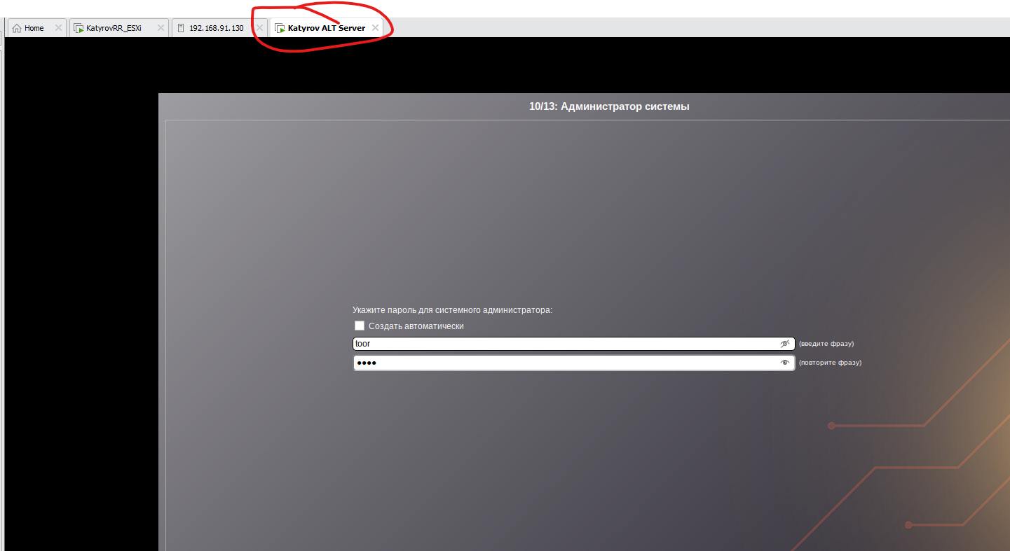

Также создаём пользователя, пароль такой же:

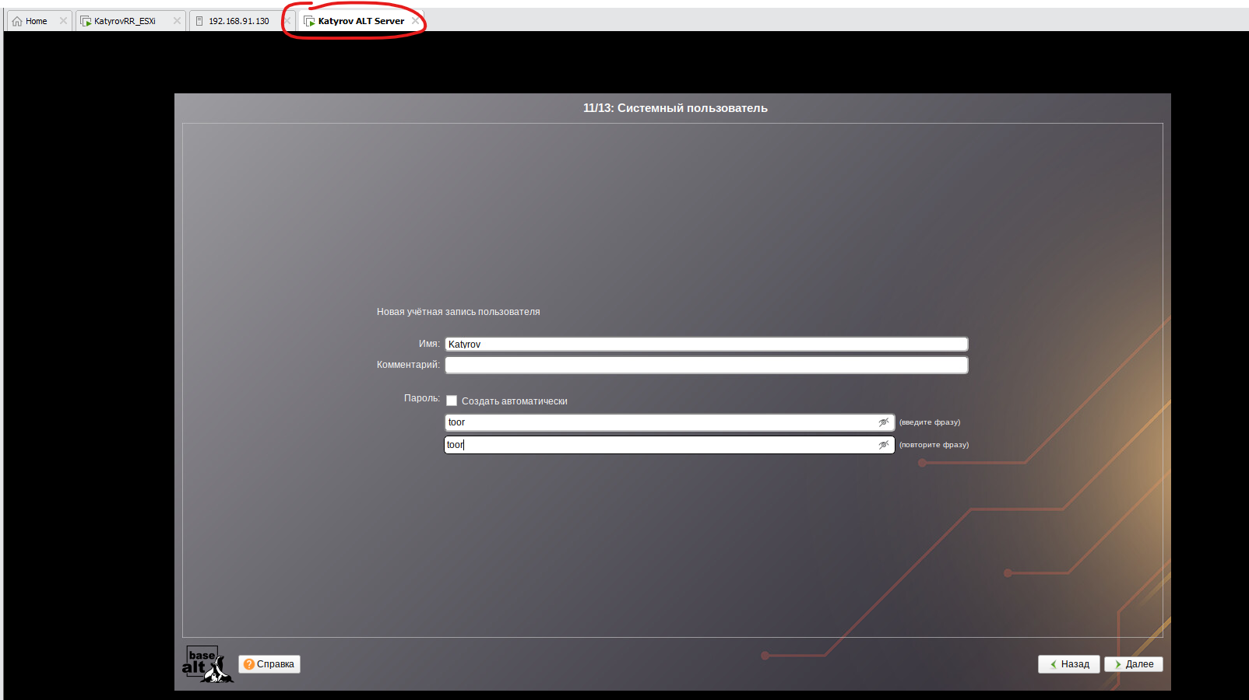

Установка завершена:

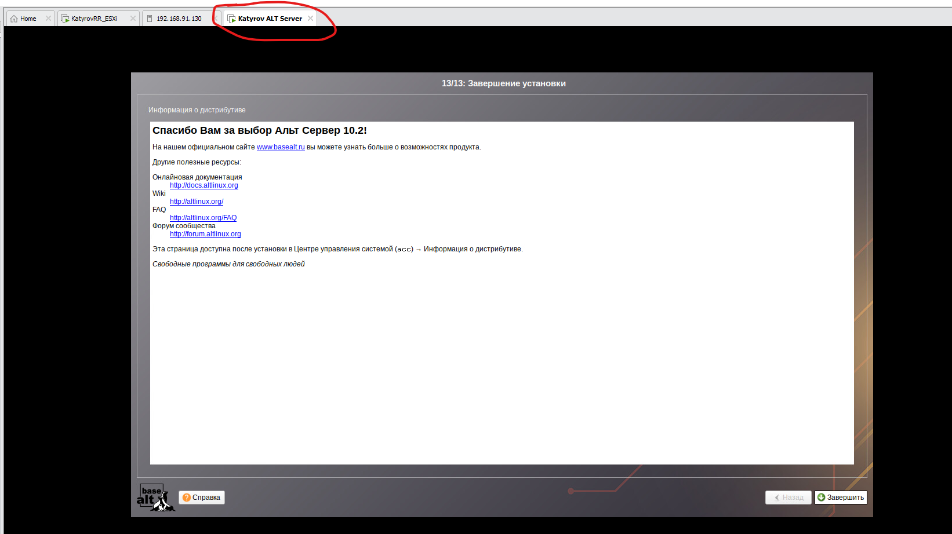

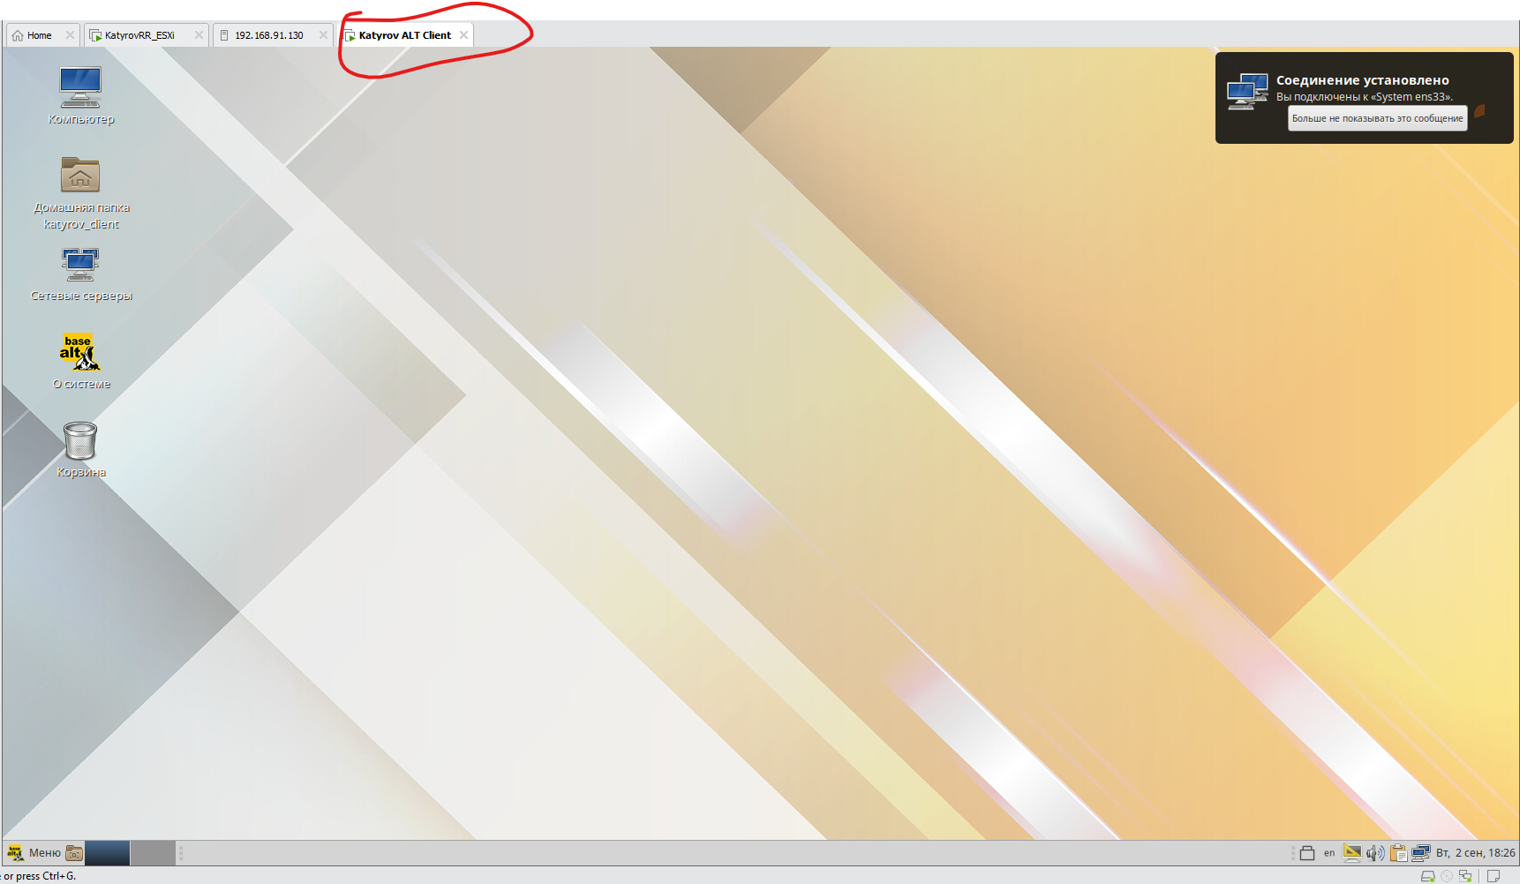

После этого установите ALT Client самостоятельно (установка не сильно отличается)

Вопросы:

1. Что такое VMware ESXi?

Гипервизор

1. Каким образом подключить новый диск к ESXi?

Через браузер

1. Чем отличается ALT Server от ALT Workstation?

Alt Server- это сервер

Alt Workstation- это клиент

1. Были ли у вас вопросы при выполнении данной работы?

нет